Разработано Г.В. Рябовой, канд. экон. наук, проф.
Под ред. В.М. Тумина, д-ра экон. наук, проф.

ОГЛАВЛЕНИЕ

Стр.
ДИДАКТИЧЕСКИЙ ПЛАН 4
ЛИТЕРАТУРА 5
ТЕМАТИЧЕСКИЙ ОБЗОР 6
1. ОБЩАЯ ХАРАКТЕРИСТИКА РЫНКА 6
1.1. Условия возникновения и развития рынка 6
1.2. Сущность, роль, функции и типы рынка 8
1.3. Инфраструктура рынка: сущность и основные элементы 13
2. ТЕОРИЯ СПРОСА И ПРЕДЛОЖЕНИЯ 15
2.1. Закон спроса 15
2.2. Закон предложения 18
2.3. Равновесие на рынке 20
2.4. Эластичность спроса и предложения 23
3. ФИРМА В РЫНОЧНОЙ ЭКОНОМИКЕ 24
4. ИЗДЕРЖКИ ПРОИЗВОДСТВА 27
4.1. Сущность и виды издержек производства 27
4.2. Бухгалтерский и экономический подходы к определению прибыли 31
4.3. Закон “убывающей отдачи” 32
5. КОНКУРЕНЦИЯ 33
5.1. Рынок совершенной конкуренции 33
5.2. Выбор оптимального выпуска на краткосрочном временном интервале 35
5.3. Равновесие конкурентной фирмы в долгосрочном периоде 39
6. ОСНОВНЫЕ ТИПЫ РЫНОЧНЫХ СТРУКТУР НЕСОВЕРШЕННОЙ КОНКУРЕНЦИИ 41
6.1. Монополистическая конкуренция 42
6.2. Монополия 45
6.3. Олигополия 49
7. ТЕОРИЯ ПОВЕДЕНИЯ ПОТРЕБИТЕЛЯ 53
7.1. Полезность в экономической теории и проблема ее измерения 53
7.2. Теория потребительского поведения 54
ПРИЛОЖЕНИЯ 59
ЗАДАНИЯ ДЛЯ САМОСТОЯТЕЛЬНОЙ РАБОТЫ 62
ГЛОССАРИЙ 66

ДИДАКТИЧЕСКИЙ ПЛАН

Общая характеристика рынка. Условия возникновения и развития рынка. Сущность рынка. Роль, функции и типы рынка. Инфраструктура рынка: сущность и основные элементы.
Теория спроса и предложения. Закон спроса. Закон предложения. Равновесие на рынке: равновесная цена, равновесный объем. Последствия установления неравновесных цен: излишки потребителя и производителя. Эластичность спроса и предложения.
Фирма в рыночной экономике. Организационно-правовые формы организации бизнеса в РФ. Роль малых, средних и крупных фирм в экономике.
Издержки производства. Бухгалтерская и экономическая характеристики издержек. Явные и скрытые, вмененные (альтернативные), внешние и внутренние издержки. Издержки постоянные, переменные, валовые, средние, предельные. Бухгалтерский и экономический подходы к определению прибыли.
Конкуренция. Рынок совершенной конкуренции. Эффективность конкурентных рынков. Объем выпуска и реализации совершенно конкурентной фирмы. Выбор оптимального выпуска на краткосрочном временном интервале. Равновесие конкурентной фирмы в долгосрочном периоде.
Основные типы рыночных структур несовершенной конкуренции: монополистическая конкуренция, олигополия и чистая монополия. Рыночная власть. Барьеры входа и выхода в отрасли. Виды и теории монополии. Ценовая дискриминация первой, второй и третьей степени. Естественная монополия и ее целесообразность для общества. Государственное регулирование монополий. Модель монополистической конкуренции. Особенности поведения олигополистической фирмы.
Теория поведения потребителя. Выбор потребителя. Полезность в экономической теории и проблема ее измерения. Совокупная и предельная полезность. Функция полезности. Правила потребительского поведения. Условие максимизации полезности. Бюджетная линия. Условие равновесия потребителя.

ЛИТЕРАТУРА

Основная

*1. Слагода В.Г. Основы экономики. Гриф МО РФ. – (Проф. обр.) – М.: Форум, 2005.
*2. Слагода В.Г. Экономическая теория. Учеб. пособие. – М.: Феникс, 2003.
*3. Станковская И. К., Стрелец И. А. Экономическая теория для бизнес-школ: Учебник. –
М.: Эксмо, 2005.
*4. Тальнишних Т.Г. Основы экономической теории: Учеб. пособие. – Гриф МО РФ. –
М.: Академия, 2005.
Дополнительная

5. Грязнова А.Г., Соколинский В.М. Экономическая теория. – М.: КноРус, 2005.
6. Николаева И.П. Экономическая теория. – М.: КноРус, 2001.
7. Серяков С.Г. Экономическая теория: Микроэкономика. Макроэкономика. Конспект лекций. – М.: Юристъ, 2001.
*8. Экономическая теория: Хрестоматия. (Для студентов техникумов, колледжей) / Под ред. Е.Ф. Борисова. – М.: Высшая школа, 2000.

___________________
Примечание. Знаком (*) отмечены работы, на основе которых составлен тематический обзор.

ТЕМАТИЧЕСКИЙ ОБЗОР*

1. ОБЩАЯ ХАРАКТЕРИСТИКА РЫНКА

1.1. Условия возникновения и развития рынка

Современная экономика развитых стран носит рыночный характер. Рыночная система оказалась наиболее эффективной и гибкой для решения основных экономических проблем. Она формировалась не одно столетие, приобрела цивилизованные формы и, по всей видимости, будет определять экономический облик будущего во всех странах мира.
Товарное производство, рынок, конкуренция существуют очень давно, но не следует забывать, что человечество большую часть своей истории прожило без рынка – в царстве натурального хозяйства. В подобной модели хозяйства продукты производятся общиной или семьей для внутрихозяйственного потребления при прямом – командном – распоряжении ресурсами и уравнительном распределении созданного продукта. Однако при всей своей эгалитарности, то есть равенстве отдельных индивидов, натуральное хозяйство было основой бедности, а не богатства, что связано с узостью экономических отношений, отсутствием специализации, ограниченностью производства и капитала.
Переход от натурального хозяйства к товарному связан с формированием таких основных предпосылок, как экономическая обособленность или автономность товаропроизводителей, возможность или свобода для каждого экономического субъекта стремиться к обеспечению своих частных интересов и разделение труда между товаропроизводителями.
Важнейшими условиями возникновения рынка также являются общественное разделение труда и специализация. Первая из этих категорий означает, что в любом более или менее многочисленном сообществе людей никто из участников хозяйства не может жить за счет полного самообеспечения всеми производственными ресурсами, всеми экономическими благами. Различные группы производителей занимаются отдельными видами хозяйственной деятельности. Это и означает специализацию в производстве тех или иных благ и услуг. Специализация, в свою очередь, определяется принципом сравнительного преимущества, то есть способность производить продукцию при относительно меньшей альтернативной стоимости. Эта категория является одним из центральных понятий в экономической теории. Производители обладают разными навыками, умением, по-разному обеспечены ограниченными ресурсами. Принцип сравнительного преимущества объясняется как процессы специализации в рамках отдельного предприятия, так и в международных масштабах.
Историческая практика показала, что экономической обособленности в наибольшей степени адекватен правовой режим частной собственности. Экономическая обособленность означает, что производитель сам решает, что производить, как производить, для кого производить и что существуют свобода конкурентного поведения, свобода выбора характера и форм хозяйствования в интересах конкретного товаропроизводителя.
Заключительное условие связано с развитием и углублением общественного разделения труда, в том числе отношений специализации и кооперации производства. На определенном этапе развития натурального хозяйства стало ясно, что любое многочисленное сообщество людей не сможет прожить за счет полного самообеспечения при возрастающих потребностях, поэтому различные группы производителей начинают специализироваться на выпуске одного какого-либо продукта, предлагая его в обмен на все необходимые ему для жизни. Постепенно такая практика расширяется и приводит к разрушению натурального хозяйства, образованию товарного производства.
Для возникновения рынка какого-либо продукта важна и величина трансакционных издержек – издержек, связанных с заключением сделок и отражающих затраты на выбор партнера; на подписание соглашений и контроль исполнения; на адаптацию к происходящим изменениям; на совершенствование квалификации отдельных работников; на предупреждение мошенничества; на случай неожиданных потрясений.
Допустим, вы решили заняться выпечкой пирожных у себя дома с целью их последующей продажи на самых оживленных точках города. Однако необходимо получить разрешение санэпидемстанции на подобную деятельность; лицензию от муниципалитета. Если все эти трансакционные издержки, по предварительным расчетам, окажутся выше предполагаемого дохода, то рынок пирожных так и не будет создан. Таким образом, трансакционные издержки определяют условия и границы рыночной деятельности.
Важным условием возникновения рынка является свободный обмен ресурсами. Ведь общественное разделение труда, специализация и обмен могут существовать и в иерархических системах, где Центр определяет, кому и что производить, кому и с кем обмениваться произведенной продукцией. Только свободный обмен, существующий в спонтанных порядках, позволяет сформироваться свободным ценам, которые и будут подсказывать хозяйственным агентам наиболее эффективные направления их деятельности.
Наличие подобных предпосылок в обществе и делает рыночную, товарную форму связей преобладающей. Рынок с присущей ему конкуренцией создает прочную основу товарного хозяйства (производства), становится главным элементом этого механизма. Множество «внутренних миров», какими являются производственные системы независимых автономных товаропроизводителей, повседневно выталкивают во «внешнюю сферу», на рынок свою продукцию. Товары одних производителей сталкиваются на рынке с товарами других, вступая с ними в конкуренцию за деньги покупателя.
Однако, не смотря на такое преобладание товарных связей в экономике, в настоящее время даже в развитых странах встречаются остатки натурального хозяйства. Примером является производство на садовых и дачных участках, где горожане пытаются произвести для себя отдельные виды потребительской продукции. Чем больше развит рынок, тем больше товаров существует на рынке, такая потребность в производстве продуктов для себя уменьшается и сокращается сфера действия натурального хозяйства.
Для успешного функционирования рынка и выполнения его функций необходимо соблюдение ряда условий:
- свобода экономической, хозяйственной, предпринимательской деятельности;
- свободные рыночные цены, которые устанавливаются на основе взаимодействия спроса и предложения;
- конкуренция, которая является основой рынка;
- гибкое государственное регулирование рынка, не подавляющее и не разрушающее рынок;
- устойчивые денежная и финансовая системы;
- стабильная политическая обстановка.
В качестве условий для нормального функционирования рынка некоторые экономисты также выделяют:
- многообразие форм собственности;
- товаропроизводитель должен быть хозяином средств производства и свободно распоряжаться результатами своего труда;
- свобода производственной и коммерческой деятельности всех участников общественного производства;
- четко налаженная система денежно-кредитных и финансовых отношений;
- поддержание здоровой конкуренции;
- развитая инфраструктура.
Функционирование рыночной экономики осуществляется на основе определенных принципов. В их числе можно выделить:
- экономическую свободу деятельности субъектов экономики;
- всеобщность рыночных отношений;
- равноправие рыночных субъектов;
- свободное ценообразование;
- саморегулирование хозяйственной деятельности;
- договорный характер отношений;
- экономическую ответственность субъектов;
- самофинансирование;
- конкуренцию;
- государственное регулирование экономики.

1.2. Сущность, роль, функции и типы рынка

Рынок всегда вызывал интерес экономистов. Проблемам функционирования рынка уделяли особое внимание такие видные ученые, как Ж.Б. Сэй, У. Джевонс, А. Смит, К. Маркс, Дж. М. Кейнс, Ф. Хайек, М. Фридмен, П. Самуэльсон и др. В этой связи в ходе развития экономической науки сложилось несколько подходов к определению рынка и рыночных отношений, их сущности.
Первоначально рынок рассматривался как базар, место осуществления торговых операций. Такое понимание рынка сложилось давно, еще в период разложения первобытнообщинного строя, когда обмен продуктами труда производился в определенном месте и в определенное время.
В дальнейшем, по мере развития ремесла и торговли, за рынками закрепляются определенные места, рыночные площади. В этом значении термин «рынок» часто используется и сегодня.
По мере общественного развития понятие «рынок» приобретает более сложное толкование. Например, А. Курно под рынком понимал не просто рыночную площадь, а всякий район, где отношения покупателей и продавцов свободны, цены легко и быстро выравниваются. Таким образом, он выделил важные признаки рынка – свободу его участников и гибкое ценообразование.
У. Джевонс определил рынок как группу людей, вступающих в деловые отношения и заключающих крупные сделки по поводу любого товара. Таким образом, в качестве критерия рынка выдвинута «теснота» связи между продавцами и покупателями.
Дальнейшее развитие товарного обмена и товарно-денежных отношений приводит к усилению внимания к сфере обращения. Это нашло отражение и в определениях рынка:
- Рынок – это обмен, организованный по законам товарного производства и обращения, совокупность отношений товарного обмена.
- Рынок – это сфера обмена внутри страны и между странами, связывающая между собой производителей и потребителей продукции.
Несмотря на важность сферы обращения, содержание рынка не следует сводить лишь к сфере обмена. Углубленное понимание категории «рынок» требует учета его места во всей системе общественного воспроизводства, включая производство, распределение, обмен и потребление. В частности, этот аспект был воспринят отечественными экономистами, которые стали рассматривать «рынок» как элемент воспроизводства совокупного общественного продукта, как форму движения основных составных частей этого продукта.
В западной экономической литературе получил распространение подход, в котором рынок рассматривался с точки зрения субъектов рыночных отношений. Так, Ф. Котлер определил рынок как сферу потенциальных обменов. К. Макконнелл и С. Брю трактуют его как институт, или механизм, сводящий вместе покупателей (предъявителей спроса) и продавцов (поставщиков) отдельных товаров и услуг. А. Маршалл также указывает внимание на наличие связи между предложением и спросом, а также группы людей, участвующих в сделках по поводу любого товара.
Ф. Хайек определял рынок как сложное передаточное устройство, позволяющее с наибольшей полнотой и эффективностью использовать информацию, рассеянную среди бесчисленного множества индивидуальных агентов.
П. Самуэльсон акцентирует внимание на особом значении механизма цен, который, действуя через предложение и спрос на конкурентных рынках, имеет целью разрешение трех основных проблем экономической организации – что, как и для кого производить.
Перечисленными формулировками не исчерпывается все многообразие подходов к трактовке рынка. Приведенные определения свидетельствуют о различных ступенях в историческом процессе познания рынка как экономического явления, раскрывают разные его грани. В целом рынок – сложное многофункциональное комплексное понятие, включающее, с одной стороны, рынок товаров и услуг, а с другой – рынок ресурсов, во взаимосвязи и взаимодействии которых идентифицируется современный экономический механизм.
В широком смысле слова рынок есть всеобщая форма взаимосвязи субъектов экономической деятельности, посредством которой реализуются переливы товаров, рабочей силы и капиталов в различных точках экономического пространства. С функциональной точки зрения рынок можно определить как совокупность экономических отношений, охватывающих стадии производства, распределения, обмена и потребления товаров и услуг, функционирующих на основе законов стоимости, спроса и предложения.
Таким образом, рынок предполагает существование определенных взаимосвязей, отношений между участниками экономической системы (ее субъектами), которые наиболее полно выражают сущность категории «рынок».
В экономической литературе выделяется несколько выполняемых рынком функций, которые отражают его роль в достижении конкретных экономических целей общества.
- Регулирующая функция – наиболее важная. В рыночном регулировании большое значение имеет соотношение спроса и предложения, влияющее на цены. Реализация данной функции позволяет находить ответы на вопросы что, как и для кого производить. Растет цена – это сигнал к расширению производства, падает – к сокращению. Рынок подсказывает производителям, что им производить, от производства каких товаров и услуг отказаться или уменьшить объем их выпуска. Не менее ценную информацию дает рынок и потребителям. На ее основе они постоянно делают выбор, каким именно способом им лучше всего удовлетворять свои многочисленные потребности. В итоге капитал из менее выгодных отраслей с пониженными ценами переливаются в более прибыльные отрасли с повышенными ценами. Через механизм закона стоимости, спроса и предложения рынок способствует установлению основных микро- и макропропорций в экономике, обеспечивает динамичную пропорциональность в товарообороте между различными регионами и национальными хозяйствами.
- Ценообразующая функция реализуется при столкновении спроса и предложения, а также благодаря действию сил конкуренции. В результате свободной игры этих рыночных сил складываются цены на товары и услуги, устанавливается подвижная связь между стоимостью и ценой, чутко реагирующая на изменения в производстве, в потребностях, в конъюнктуре.
- Стимулирующая функция: посредством цен рынок стимулирует освоение достижений научно-технического прогресса, снижение затрат, повышение качества, расширение ассортимента товаров и услуг. Так как каждый субъект рыночных отношений непосредственно на себе ощущает результаты принимаемых решений, он заинтересован в наиболее рациональном использовании имеющихся у него ресурсов.
- Распределительная функция: получаемые субъектами рынка доходы представляют собой в основном выплаты за факторы производства, которыми они обладают. Величина дохода зависит от количества и качества фактора производства и от цены, которая устанавливается на рынке на этот фактор.
- Информационная функция. Рынок представляет собой богатый источник информации, знаний, сведений, необходимых хозяйствующим субъектам. Он дает, в частности, объективную информацию об общественно необходимом количестве, ассортименте и качестве тех товаров и услуг, которые поставляются на рынок. Наличие информации позволяет каждой фирме постоянно сверять собственное производство с меняющимися условиями рынка.
- Посредническая функция. Экономически обособленные производители в условиях глубокого общественного разделения труда должны найти друг друга и обменяться результатами своей деятельности. В нормальной рыночной экономике с достаточно развитой конкуренцией потребитель имеет возможность выбора оптимального поставщика продукции. В то же время продавцу предоставляется возможность выбирать наиболее подходящего покупателя.
- Санирующая функция. Рынок очищает общественное производство от экономически слабых, нежизнеспособных хозяйственных единиц, и вместе с тем поощряет развитие наиболее эффективных, предприимчивых, перспективных структур. Предприятия, которые не учитывают запросы потребителей, терпят убытки и становятся банкротами, а общественно полезные и эффективно работающие предприятия успешно развиваются.
В экономической литературе иногда выделяются и некоторые другие функции рынка: активизация экономических интересов, повышение восприимчивости экономики к научно-техническому прогрессу, сведение производительных сил в единую систему, стимулирование эффективности экономической деятельности, сведение потребностей с производством, создание условий для эффективности кооперации труда.
Реализация отмеченных функций позволяет говорить о важной роли рынка в современной экономике. В конечном счете, как можно заключить из указанных выше функций, роль рынка сводится, прежде всего, к нахождению оптимального решения проблем что, как и для кого производить; обеспечению равновесия спроса и предложения и сбалансированного развития экономики; дифференциации товаропроизводителей с точки зрения эффективности их деятельности.
Рынки различаются по разным признакам. Рынок характеризуется не только количеством продавцов и видом продаваемых товаров. Разные рынки различаются способом, посредством которого товар поступает от производителя к продавцу и от продавца к покупателю, объемом единичных продаж, формами оплаты товара, а также степенью легализации рыночных процессов.
Различие рынков по видам и способам торговли.
Рынок непосредственной продажи – это рынок, в котором продавец получает, приобретает товары и продает их за наличные деньги или иные платежные средства покупателю. Обычно такой вид в магазинах, ларьках.
Продажа за безналичные имеет место, когда покупка оплачивается покупателем не непосредственно, а по перечислению. В этом случае банк по поручению покупателя снимает с его счета деньги и переводит их на счет продавца.
Продажа товаров в кредит широко распространена в странах с рыночной экономикой. Покупатель в данном случае приобретает товар в обмен на обязательство выплатить деньги целиком или отдельными частями в оговоренные в обязательстве сроки.
По признаку объемов продаж различают оптовый и розничный рынки.
- Рынок оптовой торговли – это купля и продажа товара в больших количествах, крупными партиями продавцами непосредственно у производителей или на торговых базах, через биржи, на ярмарках. Это выгодно, так как при оптовой закупке ниже цена, удобней и дешевле транспортировать товар от производителя к продавцу. Позволяет создать у продавцов необходимые запасы товаров.
- Рынок розничной торговли представляет собой куплю-продажу единичных поваров, то есть в небольшом количестве по розничной цене. Обычно в розницу продаются товары в магазинах, в торговых палатках, с рук индивидуальным покупателям.
По степени легализации рыночных процессов различают легальный (открытый, узаконенный) и так называемый «черный» рынок. Последний возникает чаще всего либо как сфера подпольной торговли товарами, свободная продажа которых запрещена законом (наркотики, оружие, порнография), либо как область торговли любыми товарами, но при нарушении указанных правил и норм торговли (в неположенном месте, при отсутствии лицензий, неуплате сборов, налогов, пошлин).
Рынки можно разделить по типу товара, являющегося объектом торговли. При этом надо иметь в виду, что рынок, рассматриваемый как место купли и продажи товаров, может совмещать в себе разные виды рынков.
В целом рынки можно классифицировать следующим образом:
- рынок потребительских товаров и услуг. Здесь происходит купля-продажа предметов потребления. В качестве продавцов на этом рынке выступает производитель, поставляющий на рынок товары, в качестве потребителя – домашние хозяйства. В свою очередь этот рынок подразделяется на:
- рынок продовольственных товаров (продукты питания, продовольствие);
- рынок непродовольственных товаров предназначен для продажи обширной группы товаров народного потребления, включая одежду, обувь, предметы галантереи и парфюмерии, бытовые товары, лекарства, отдельные виды строительных материалов и многое другое;
- рынок услуг охватывает платные услуги по бытовому обслуживанию населения, коммунальные и информационные услуги (справки, реклама, нотариат) и другие.
- рынок недвижимости представлен, прежде всего, в виде двух основных товаров:
- рынок жилья распространяет свои действия на жилые помещения;
- особой категорией рынка недвижимости выступает земля как объект личной собственности, приобретаемой домашними хозяйствами для непроизводственного назначения;
- рынок факторов производства предполагает куплю-продажу экономических ресурсов или факторов производства, которые делятся на первичные производственные факторы, представляемые домашними хозяйствами, такие как земля, капитал, труд, и промежуточные, предоставляемые предприятиями другим предприятиям. Субъектами рынка факторов производства выступают производители, являющиеся покупателями факторов производства, и домохозяйства, выступающие продавцами. Данный вид рынка включает в себя еще несколько рынков:
- рынок рабочей силы – это свободная продажа каждым трудоспособным человеком своих трудовых возможностей и свободный наем работников;
- рынок средств производства – это исключительно обширный рынок, в сферу деятельности которого попадают все материально-технические объекты, участвующие в производстве прямо или косвенно;
- рынок инноваций – это специфическая область купли продажи, в которой объектом торговли являются технические и социально-экономические новшества, рационализаторские предложения, изобретения, патенты.
- финансовый рынок отражает спрос и предложения финансовых средств, то есть денег, валют, акций, облигаций и других ценных бумаг. В него входят:
- рынок ценных бумаг, иначе говоря, фондовый рынок является основной частью финансового рынка и представляет собой форму купли-продажи ценных бумаг. Организационной структурой такого рынка выступает фондовая биржа;
- рынок ссудных капиталов представлен в виде продавцов (банков) и покупателей (фирм, населения, государства) кредита. В тоже время в качестве продавцов могут выступать население, фирмы, государство, предлагающие свободные денежные средства продавцу в лице банка;
- денежный рынок -это рынок купли-продажи краткосрочных взаимных ссуд финансовых учреждений. Основным элементом денежного рынка выступают спрос на деньги и предложение денег;
- рынки срочных контрактов, или фьючерсные рынки. Функционирование данного рынка проявляется в сведении в одном месте потребителя и производителя с тем, чтобы они договорились о той цене, по которой определенные товары перейдут из рук в руки в определенные сроки в будущем. Основным продуктом продажи на таких рынках выступают фьючерсные и форвардные контракты на поставку товаров.
- информационный рынок целесообразно выделить отдельно. Товаром на подобном рынке выступает специфический продукт – информация, значение которой в производстве и общественной жизни чрезвычайно возросло за последнее десятилетие. Информационный продукт, понимаемый в широком смысле слова, включает в себя массивы деловой, коммерческой, научной, культурной и иной информации.
- рынок духовного, интеллектуального продукта распространяет свое действие на знания, культурные ценности, информацию, произведения искусства.
Естественно, что все перечисленные типы рынков по функциональному признаку не существуют обособленно, они взаимосвязаны и воздействуют друг на друга. Нарушение равновесия на одном из них может отразиться на остальных и на экономике в целом.
Типы и виды рынков не изолированы, а неразрывно связаны и существуют как единая рыночная система, все элементы которой находятся в определенных соотношениях друг с другом. Роль этих соотношений, пропорций исключительно велика.

1.3. Инфраструктура рынка: сущность и основные элементы

Цивилизованный рынок предполагает наличие развитой инфраструктуры, обеспечивающей его эффективное функционирование.
Впервые термин «инфраструктура» был использован в экономическом анализе для обозначения объектов и сооружений, обеспечивающих жизнеспособность вооруженных сил (начало ХХ века). В 1940-е гг. на Западе под инфраструктурой стали понимать совокупность отраслей, обслуживающих нормальное функционирование материального производства.
Для нормального функционирования рынка необходима четко налаженная работа различных специализированных учреждений, предприятий, организаций и служб. Система таких учреждений, предприятий, организаций и служб, обеспечивающих движение товаров и услуг, представляет собой рыночную инфраструктуру.
Рыночную инфраструктуру определяют по-разному:
- как комплекс элементов, институтов и видов деятельности, создающих организационно-экономические условия для функционирования рынка;
- как совокупность учреждений, организаций, государственных и коммерческих предприятий и служб, обеспечивающих нормальное функционирование рынка;
- как совокупность институтов рынка, которые обслуживают и обеспечивают движение товаров и услуг, капиталов и рабочей силы.
В целом инфраструктуру можно определить как совокупность институтов, систем, служб, предприятий и организаций, обслуживающих рынок и выполняющих определенные функции по обеспечению нормального режима его функционирования.
Рынок, будучи формой взаимоотношений между отдельными обособленными хозяйственными субъектами, имеет свою специфическую инфраструктуру. Для обеспечения нормального режима функционирования рынка необходимо существование ряда подсистем, служб, предприятий, опосредствующих рыночные сделки. Так, на рынках товаров и услуг распространены товарные биржи, многочисленные фирмы, занимающиеся посреднической деятельностью, маркетинговые, консалтинговые, аудиторские организации. На финансовых рынках широко представлены валютные, фондовые биржи; для обслуживания ресурсных рынков существуют сырьевые биржи, а также биржи труда.
К рыночной инфраструктуре относятся также торговые палаты, ассоциации предпринимателей и деловых кругов, общественные и государственные фонды содействия развитию бизнеса, рекламные агентства, коммерческие выставочные комплексы, центры по предоставлению информационных услуг, развитию информационных технологий и средств деловой коммуникации, система высшего и среднего экономического образования.
Рыночная инфраструктура облегчает осуществление товарообменных операций, юридический и экономический контроль над ними, повышает их оперативность и эффективность, предоставляет информационное обеспечение. Конкретная конфигурация инфраструктуры зависит от типа и вида рынка.
Основными элементами инфраструктуры рынка в современных условиях являются:
- биржи (товарные, сырьевые, фондовые, валютные), их организационно оформленное посредничество;
- аукционы, ярмарки и другие формы организационного внебиржевого посредничества;
- кредитная система, коммерческие банки;
- эмиссионная система, эмиссионные банки;
- система регулирования занятости населения и центры государственного и негосударственного содействия занятости (биржи труда);
- информационные технологии и средства деловой коммуникации;
- налоговая система и налоговая инспекция;
- система страхования различных рисков и страховые компании;
- специальные рекламные агентства, информационные центры и агентства средств массовой информации;
- торговые палаты, другие общественные, добровольные и государственные объединения (ассоциации) деловых кругов;
- таможенная система;
- профсоюзы работающих по найму;
- коммерческо-выставочные комплексы;
- система высшего и среднего экономического образования;
- аудиторские компании;
- консультативные (консалтинговые) компании;
- общественные и государственные фонды, предназначенные для стимулирования деловой активности;
- специальные зоны свободного предпринимательства.
Инфраструктура призвана обеспечить цивилизованный характер деятельности рыночных субъектов, ее элементы не навязаны субъектам извне, а порождены самими рыночными отношениями.
Все перечисленные элементы рыночной инфраструктуры переживают в России период становления и развития. В недалеком прошлом инфраструктура товарных рынков в стране была фактически заменена централизованным натуральным распределением материальных ресурсов. Тем самым были блокированы каналы передачи коммерческой информации, подорваны стимулы к эффективному использованию ресурсов, хронической болезнью стал товарный дефицит. Ведь именно рыночная инфраструктура улавливает сигналы, идущие от потребителей и спроса, обеспечивает восприятие этих импульсов производителями и адекватную реакцию на них, связывает производителей и потребителей в единый хозяйственный процесс.
К основным функциям инфраструктуры рынка относят:
- облегчение участникам рыночных отношений реализации их интересов, экономия средств и снижение издержек в ходе проведения различных операций;
- повышение оперативности и эффективности работы рыночных субъектов на основе специализации отдельных субъектов экономики и видов деятельности;
- организационное оформление рыночных отношений;
- облегчение юридического и экономического контроля, государственного и общественного регулирования хозяйственной деятельности.

2. ТЕОРИЯ СПРОСА И ПРЕДЛОЖЕНИЯ

2.1. Закон спроса

Рыночный механизм – это механизм формирования цен и распределения ресурсов, взаимодействия субъектов рынка по поводу установления цен, объема производства и реализации товаров. Основными элементами рыночного механизма считаются спрос, предложение, цена и конкуренция.
Еще одно, более простое, определение гласит, что рыночный механизм представляет собой механизм взаимосвязи основных элементов рынка: спроса, предложения и цены.
Спрос – это обобщающий термин, описывающий фактических и потенциальных покупателей товаров. Спрос можно рассматривать как форму проявления потребностей людей, обеспеченных денежным эквивалентом. Спрос выражает собой не всю совокупность потребностей, а лишь ту ее часть, которая подкреплена покупательной способностью людей, т.е. денежным эквивалентом. Можно иметь потребности, но не иметь денег, тогда нет особого смысла говорить о покупательском спросе. Таким образом, предполагается, что покупатели имеют не только желание, но и возможность заплатить за требуемое количество товара, если бы таковое имелось в наличии.
Спрос характеризуется шкалой, которая отражает готовность покупателей в данный отрезок времени приобрести товар по каждой из предложенных на рынке цен. При этом значение имеют объем спроса и цена спроса.
Объем спроса – это то количество товара, которое потребители согласны купить. Цена спроса – это максимальная цена, которую покупатели готовы заплатить за определенное количество товара.
Между рыночной ценой товара и тем его количеством, на которое предъявляется спрос, существует определенное соотношение. Зависимость объема спроса от цен устанавливается законом спроса.
Суть закона спроса заключается в следующем: снижение цены ведет к возрастанию величины спроса. И наоборот, при прочих равных условиях повышение цены ведет к соответствующему уменьшению величины спроса. Отсюда, закон спроса – это отрицательная, или обратная, связь между ценой и величиной спроса. Что лежит в основе этого закона? Чтобы ответить на этот вопрос, можно использовать несколько уровней аргументации:
1) люди покупают данного продукта больше по низкой цене, чем по высокой. Иными словами, высокая цена отбивает у потребителей охоту покупать, а низкая цена усиливает их желание совершить покупку по сниженным ценам;
2) потребители покупают дополнительные единицы продукта лишь при условии, что цена его снижается. Поскольку потребление подвержено действию принципа убывающей предельной полезности, т.е. принципа, согласно которому последующие единицы данного продукта приносят все меньше и меньше удовлетворения, следовательно потребители будут покупать данный продукт, только по более низкой его цене;
3) закон спроса можно объяснить эффектами дохода и замещения.
Эффект дохода указывает на то, что при более низкой цене человек может позволить себе купить больше данного продукта, не отказывая себе в приобретении каких-либо альтернативных товаров. Более высокая цена приводит к противоположному результату.
Эффект замещения выражается в том, что при более низкой цене у человека появляется стимул приобрести дешевый товар вместо аналогичных товаров, которые теперь относительно дороже. Потребители всегда склонны заменять дорогие продукты более дешевыми.
Приведем для иллюстрации следующий пример: снижение цены на масло повышает покупательную способность потребителя и позволяет ему покупать больше масла (эффект дохода). При более низкой цене масла его покупка становится относительно более заманчивой, и его покупают вместо маргарина (эффект замещения). Эффекты дохода и замещения совмещаются и приводят к тому, что у потребителя возникает способность и желание покупать большее количество продукта по более низкой цене, чем по высокой.
Закон спроса имеет графическую интерпретацию в виде кривой спроса (рис. 2.1).

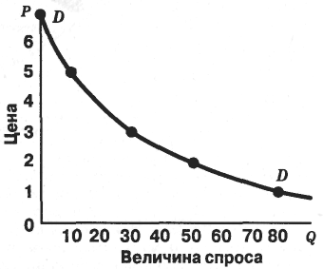

Рис. 2.1. Кривая спроса

Важнейшим свойством кривой спроса является ее нисходящий (убывающий) характер.
Следует различать понятия «изменение величины (объема) спроса» и «изменение спроса». Величина спроса меняется тогда, когда изменяется только цена данного товара. Спрос меняется тогда, когда изменяются все прочие факторы, которые принимались ранее постоянными. На графике изменения величины (объема) спроса выражаются в движении по кривой спроса, т.е. эти изменения происходят в рамках неизменного спроса, так как вид, форма функции не меняются. Соответственно, изменение спроса графически выражается сдвигом самой кривой спроса, ее смещением (рис. 2.2).

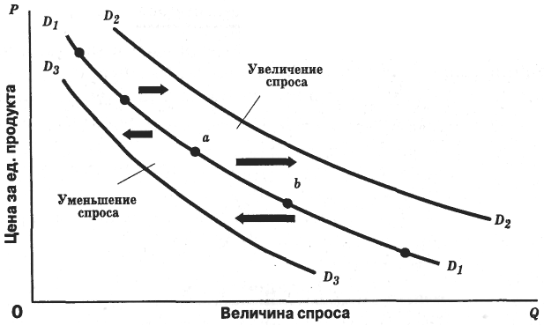

Рис. 2.2. Изменения спроса

Изменение спроса обусловливается многими неценовыми факторами, т.е. в данном случае речь идет о тех факторах, которые на графике определяют особый вид, форму кривой спроса. Изменение одного или более факторов спроса вызывает изменение спроса. Увеличение спроса смещает кривую спроса вправо, например от D₁ к D₂. Уменьшение спроса смещает кривую спроса влево, например от D₁ к D₃. Изменение величины спроса ведет к перемещению, вызываемому изменением цены данного продукта, от одной точки к другой на постоянной кривой спроса, на нашем графике – от а к b.
В числе неценовых факторов можно выделить:
- Доходы потребителей. При повышении доходов спрос на большинство товаров растет. Это так называемые нормальные товары. Кривая спроса смещается вправо. Те товары, спрос на которые изменяется в обратном направлении по отношению к изменению доходов, называются товарами низшей категории. По мере роста доходов спрос на них уменьшается и кривая спроса смещается влево.
- Потребительские вкусы и предпочтения. Благоприятное для данного продукта изменение вкусов или предпочтений, вызванное рекламой, изменениями моды вызовет увеличение спроса на него и, наоборот, неблагоприятные перемены в предпочтениях потребителей вызовут уменьшение спроса. Соответственно, кривая спроса будет смещаться в первом случае вправо, во втором случае – влево.
- Цены на сопряженные товары. Существуют товары взаимозаменяемые, т.е. товары-субституты, и взаимодополняемые, т.е. комплементы. Между ценой на один из товаров-субститутов и спросом на другой существует прямая связь: спрос на товар возрастет и кривая сместится вправо, если цены на взаимозаменяемые товары возрастут. Между ценой на один из товаров-комплементов и спросом на другой товар существует обратная связь: спрос на товар возрастет и кривая сместится вправо, если цены на взаимодополняемые товары снизятся. Например, спрос на бензин и моторное масло сопряжен – это дополняющие друг друга товары. А для таких пар товаров, как картофель и сигареты, изменение цены на один товар очень мало повлияет или вовсе не повлияет на спрос на другой товар.
- Потребительские ожидания. Ожидания потребителей относительно возможности повышения цен в будущем могут побудить их покупать теперь больше. Ожидания увеличения доходов может заставить потребителей меньше ограничивать текущие расходы. Наоборот, ожидание падения цен и снижения доходов ведет к сокращению текущего спроса на товары.

2.2. Закон предложения

Предложение – это обобщающий термин, используемый для описания поведения фактических и потенциальных производителей (продавцов) товаров.
Предложение определяют как совокупность товаров с определенными ценами, которые находятся на рынке (или в пути) и которые могут или намерены продать производители. Таким образом, здесь предложение выступает как продукт, который находится на рынке или может быть доставлен на рынок.
Предложение, как и спрос, характеризуется с помощью шкалы. В ней представляются разные количества товара, которые производитель желает произвести и продать по каждой данной цене в конкретный временной промежуток.
Основными показателями предложения выступают величина (объем) предложения и цена предложения. Величина (объем) предложения – то количество товаров, которое готовы продать продавцы. Цена предложения – минимальная цена, по которой продавцы согласны продать определенное количество товаров.
Зависимость величины (объема) предложения от цен фиксируется законом предложения. Закон предложения формулируется следующим образом: величина (объем) предлагаемых товаров находится в прямой зависимости от цены единицы этого товара. Величина (объем) предложения возрастает с увеличением цены и падает при ее снижении.
Таким образом, закон предложения выражает связь между рыночными ценами и количеством товаров или услуг, которые производители желают предложить. Такая зависимость между ценой и предложением обусловлена двумя основными причинами. Во-первых, чем выше цена, тем больше выручка и прибыль продавца, т.е. появляется стимул для него наращивать производство. Во-вторых, при высокой цене появляются новые заинтересованные производители, предлагающие свои товары для получения прибыли.
В отличие от кривой спроса, кривая предложения поднимется слева направо (рис. 2.3).

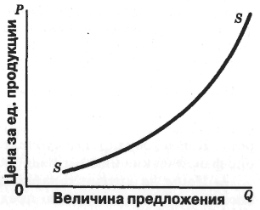

Рис. 2.3. Кривая предложения

Она наглядно демонстрирует закон предложения: чем выше цена единицы товара или услуги, тем больше величина предложения. Кривая предложения отражает взаимосвязь количества предложения продукции и их цен. Каждая точка на кривой предложения характеризует конкретное количество предложенного товара или услуги при данной цене товара.
Как и в случае со спросом, следует различать изменение предложения и изменение величины (объема) предложения. Величина (объем) предложения меняется тогда, когда изменяется цена товара (на графике – движение по одной и той же кривой предложения) (рис. 2.4).

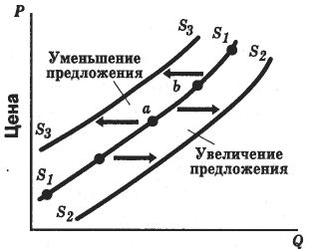
Величина предложения

Рис. 2.4. Изменения в предложении

Увеличение предложения смещает кривую предложения вправо, от S₁ к S₂. Уменьшение предложения смещает кривую предложения влево, от S₁ к S₃; передвижение от а до b означает изменение величины предложения.
Изменение предложения происходит тогда, когда изменяются неценовые факторы, которые раньше принимались за постоянные. В их числе можно выделить:
- Цены на производственные ресурсы. Могут либо стимулировать наращивание предложения (если они снижаются), либо препятствовать этому (если они растут).
- Изменения в технологии производства. Совершенствование технологии позволяет с меньшими затратами произвести единицу продукции, что приводит к снижению издержек производства и увеличению предложения.
- Государственная политика в области налогообложения и субсидирования. Налоги увеличивают издержки производства и уменьшают предложение. Субсидии снижают издержки производства и увеличивают предложение.
- Ожидания. Ожидания изменения цены продукта в будущем могут повлиять на желание производителя поставлять его на рынок в настоящее время.

2.3. Равновесие на рынке

Рынок – это механизм взаимодействия покупателей и продавцов, что, в конечном счете, предполагает определенное соотношение спроса и предложения. Если интересы производителей и потребителей совпадают, достигается равновесие рынка – ситуация на рынке, когда величины предложения и спроса совпадают или эквивалентны при приемлемой для потребителя и производителя цене. Экономический смысл данного равновесия заключается в том, что оно отражает единство продавцов и покупателей, равенство их возможностей и желаний. Равновесие – закон для каждого конкурентного рынка. Благодаря равновесию на каждом товарном рынке поддерживается равновесие экономической системы в целом.
В силу увеличения или уменьшения спроса и/или предложения происходят изменения в равновесных количествах товаров и равновесных ценах. В результате взаимодействия спроса и предложения или взаимодействия цены спроса и цены предложения устанавливается рыночная цена (рис. 2.5).

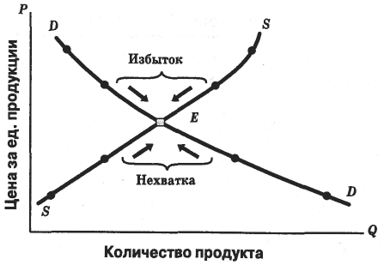

Рис. 2.5. Равновесная цена и количество продукта определяются
рыночным спросом и предложением

Она фиксируется в точке, в которой пересекаются кривые спроса и предложения (точка Е). Эта точка называется точкой равновесия, а цена – равновесной. Только в точке равновесия цена устраивает одновременно и покупателя, и продавца. Действительно, производителям невыгодно дальнейшее повышение цены и увеличение объемов предложения, поскольку тогда товар не найдет спроса. Потребитель тоже не должен рассчитывать на снижение цен, поскольку это противоречит интересам производителей.
Если рыночная цена ниже равновесной, то возникает дефицит, при котором величина спроса превышает величину предложения. Когда же рыночная цена выше цены равновесия, тогда возникает избыток товаров, при котором объем предложения превышает объем спроса. Другими словами, когда рыночная цена выше равновесной, это приводит к образованию излишков и неудовлетворенности продавцов. Занижение цены, наоборот, ведет к образованию дефицита и неудовлетворенности покупателей. Товарные запасы увеличиваются, затоваривание оказывает понижающее давление на цену. Это результат того, что у продавцов возникают сложности с реализацией продукции, что приводит к сокращению величины предложения и вызывает конкурентное понижение цены продавцом до равновесной цены.
Таким образом, равновесная цена – это цена, при которой количество товара, предложенного на рынке, равно количеству товара, на который предъявлен спрос.
Если цена поднимется выше точки равновесия, она будет стимулировать наращивание производства. Между производителями данного вида товара начнется конкуренция, в результате которой образуется избыток товара и цена на него начнет снижаться, приближаясь к точке равновесия. Наоборот, если цена окажется ниже точки равновесия, она обострит конкуренцию между покупателями. Это приведет к повышению цены, расширению производства и возвращению цены к равновесной цене.
Спрос может изменяться вследствие колебаний потребительских вкусов или доходов, изменений в потребительских ожиданиях или колебаний цен на сопряженные товары.
А предложение может изменяться под влиянием изменений ресурсных цен, технологии или налогов (рис. 2.6).

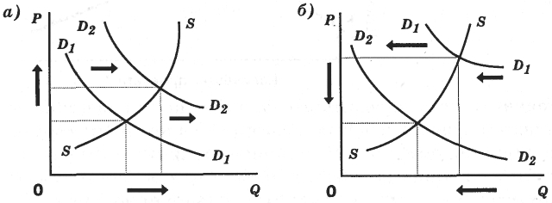
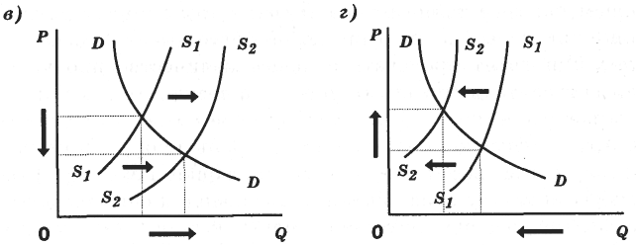

Рис. 2.6. Изменения спроса и предложения и их воздействие на цену и количество продукта:
а – увеличение спроса; б – уменьшение спроса; в – увеличение предложения;
г – уменьшение предложения
Наш анализ был бы неполным, если бы мы не рассмотрели воздействие изменений спроса и предложения на равновесную цену.
Изменение спроса. Сначала проанализируем последствия изменений спроса, приняв допущение о том, что предложение остается постоянным. Предположим, что спрос возрастает так, как показано на рисунке 2.6, а. Увеличение спроса, при прочих равных условиях (предложение), порождает эффект повышения цены и эффект увеличения количества продукта. Как показано на рисунке 2.6, б уменьшение спроса обнаруживает как эффект снижения цены, так и эффект сокращения количества продукта. Итак, существует прямая связь между изменением спроса и вытекающими отсюда изменениями и равновесной цены, и количества продукта.
Изменение предложения. Теперь рассмотрим воздействие изменения предложения на цену, приняв допущение о том, что спрос постоянен. Когда предложение увеличивается, как это показано на рисунке 2.6, в, новая точка пересечения предложения и спроса расположена ниже равновесной цены. Однако равновесное количество продукта возрастает. Когда же предложение сокращается, это ведет к повышению цены продукта. Рисунок 2.6, г иллюстрирует подобную ситуацию. В данном случае цена повышается, а количество продукта уменьшается. Увеличение предложения порождает эффект понижения цены и эффект прироста количества продукта. Итак, существует обратная связь между изменением предложения и проистекающим отсюда изменением равновесной цены, но связь между изменением предложения и проистекающим отсюда изменением количества продукта остается прямой.
Совершенно очевидно, что может возникать множество более сложных случаев при изменении и предложения, и спроса. Возможны два случая, когда предполагается, что предложение и спрос изменяются в противоположных направлениях. Первый случай. Предположим, что предложение увеличивается, а спрос сокращается. Увеличение предложения ведет к увеличению равновесного количества продукта, тогда как уменьшение спроса ведет к уменьшению равновесного количества продукта. Направление изменения количества продукта зависит от относительных параметров изменений предложения и спроса.
Второй возможный случай – это когда предложение сокращается, а спрос возрастает. Здесь наблюдаются два эффекта повышения цены. Воздействие на равновесное количество продукта в данном случае равнонаправлено и зависит от относительных параметров изменений предложения и спроса. Если уменьшение предложения относительно больше, чем увеличение спроса, равновесное количество продукта окажется меньше, чем оно было первоначально. Однако если сокращение предложения относительно меньше, чем повышение спроса, равновесное количество продукта в результате этих изменений возрастет.
А что происходит, когда предложение и спрос изменяются в одном и том же направлении? Здесь следует сравнить два противоположных влияния на цену – эффект понижения цены в результате увеличения предложения и эффект повышения цены в результате увеличения спроса. Если масштабы увеличения предложения больше масштабов увеличения спроса, то в конечном счете равновесная цена снизится. Если произойдет противоположное, равновесная цена повысится. Воздействие на равновесное количество продукта однозначно: увеличение и предложения, и спроса ведет к увеличению количества продукта.
Могут возникать особые случаи, когда уменьшение спроса и уменьшение предложения, с одной стороны, и увеличение спроса и увеличение предложения – с другой, полностью нейтрализуют друг друга. В обоих этих случаях конечное воздействие на равновесную цену оказывается нулевым, цена не изменяется.

2.4. Эластичность спроса и предложения

Для характеристики и количественного анализа спроса как функции используются показатели эластичности.
Ценовая эластичность – эластичность спроса или предложения по отношению к цене; реакция изменения спроса (предложения) на изменение цены. Для характеристики спроса на товар используют несколько показателей (коэффициентов) эластичности: эластичность спроса по цене (ценовая эластичность); эластичность спроса по доходу; перекрестная эластичность.
- Эластичность спроса по цене (коэффициент ценовой эластичности) определяется как частное от деления процентного изменения величины спроса на процентное изменение цены. Поскольку зависимость величины спроса от цены является обратной, то коэффициент ценовой эластичности будет отрицательной величиной. Поэтому в данном случае во внимание принимается абсолютное значение коэффициента. Возможны три варианта:
1. Если коэффициент ценовой эластичности больше 1 (процентное изменение цены ведет к большему процентному изменению величины спроса), то спрос является эластичным. Крайней формой эластичного спроса является совершенно эластичный спрос. Значение коэффициента стремится к бесконечности.
2. Если коэффициент ценовой эластичности меньше 1 (процентное изменение цены сопровождается меньшим процентным изменением величины спроса), то спрос является неэластичным. Крайняя форма неэластичного спроса – совершенно неэластичный спрос (например, уникальные, жизненно необходимые лекарства).
3. Если коэффициент ценовой эластичности равен 1 (процентное изменение цены обусловливает равное процентное изменение величины спроса), то спрос имеет единичную эластичность.
- Коэффициент эластичности спроса по доходу показывает степень реакции объема (величины) спроса на товар при изменении величины дохода потребителя. При расчете этого коэффициента принимается во внимание знак (плюс или минус). Если коэффициент эластичности спроса по доходу оказался отрицательной величиной, то такие товары являются низкокачественными. Наоборот, нормальные товары характеризуются положительной величиной коэффициента.
- Коэффициент перекрестной эластичности – характеризует степень реакции величины (объема) спроса на один товар при изменении цены другого товара. Если коэффициент перекрестной эластичности больше нуля, то товары взаимозаменяемые; если меньше нуля – то товары взаимодополняемые; если равен нулю – то товары независимые, несвязанные.
Для анализа предложения также используют показатель эластичности.
Эластичность предложения измеряет степень изменения величины (объема) предложения в зависимости от увеличения цены. Коэффициент эластичности предложения рассчитывается как отношение изменения величины (объема) предложения товара к изменению цены этого товара.
Эластичность предложения зависит от ряда факторов. Это резервы производственных мощностей; уровень товарных запасов; количество времени у производителей для того, чтобы отреагировать на изменение цен (чем больше свободных мощностей, запасов и времени, тем больше и возможность увеличить предложение).
Предложение, поскольку оно связано с изменением производственного процесса, медленнее адаптируется (приспособляется) к изменению цены, чем спрос. Поэтому фактор времени является важнейшим в определении показателя эластичности.
Обычно при оценке эластичности предложения рассматриваются следующие временные периоды: мгновенный, краткосрочный, среднесрочный и долгосрочный.
Мгновенный период характерен тем, что реализации подлежит уже произведенный товар. Товар поступает в продажу по установившейся рыночной цене, т.е. предложение здесь должно подстраиваться под спрос.
Под краткосрочным понимается период, недостаточный для осуществления производителем каких-либо изменений в объеме выпускаемой продукции. Например, садовод, вырастивший яблоки и приехавший на рынок их продавать, не может изменить количество предлагаемых им яблок, какая бы ни сложилась рыночная цена. Предложение в этом случае является неэластичным.
Среднесрочный период достаточен для расширения или сокращения производства на уже существующих производственных мощностях, но недостаточен для введения новых мощностей. Эластичность предложения в этом случае повышается.
Долгосрочный период характерен тем, что производитель в состоянии изменить свои производственные мощности, осуществить структурную перестройку производства, обновить оборудование. Он также предполагает приток в отрасль новых фирм при расширении спроса или их уход при условии сокращения спроса на данную продукцию. Эластичность предложения в этом случае достигает максимальной величины.

3. ФИРМА В РЫНОЧНОЙ ЭКОНОМИКЕ

Фирма – это организация, которая владеет предприятием и ведет на нем хозяйственную деятельность.
Предприятие – отдельная самостоятельно действующая хозяйственная единица, производящая товары или оказывающая услуги. Оно представляет собой хозяйствующий субъект, объединяющий сотрудников для достижения общих целей, несущий социальную ответственность в экономической системе общества и действующий рационально. Рациональность определяется системой целей предприятия. Чтобы объединить определенное количество людей, машин и финансовых средств в единое предприятие, необходимо сориентировать сотрудников предприятия на единые цели. Это задача управления предприятием.
Существуют различные факторы, в соответствии с которыми предприятия подразделяются на группы. Наиболее существенны следующие факторы классификации :
- используемые ресурсы;
- отраслевая принадлежность;
- местоположение;
- размер предприятия;
- форма собственности;
- организационно-правовая форма.
В соответствии с особенностями используемых ресурсов предприятия делятся на: использующие в основном трудовые ресурсы (трудоемкие), интенсивно использующие средства производства (фондоемкие), интенсивно использующие материалы (материалоемкие).
В соответствии с отраслевой принадлежностью предприятия подразделяются на: промышленные предприятия, которые осуществляют добычу и переработку полезных ископаемых и производство товаров, торговые предприятия, которые сами не производят товары,
но выполняют дистрибьюторские функции, банки, которые собирают финансовые средства и предоставляют кредиты, транспортные предприятия, которые занимаются перевозками с использованием различных транспортных средств, страховые организации, которые осуществляют страхование от различных видов рисков, предприятия в сфере услуг, например, гостиницы, консалтинговые фирмы и другие.
Наиболее удобным местоположением является такое, когда обеспечивается максимально возможная прибыль и рентабельность производства при прочих равных условиях. При этом нельзя забывать экологический принцип деятельности предприятия.
Предприятия могут быть отнесены к малым, средним или крупным в зависимости oт следующих факторов: количество работников, годовой оборот, размер основного капитала, количество рабочих мест, затраты на оплату труда, использование исходных материалов.
Применяемая сегодня в России система организационно-правовых форм хозяйственной деятельности, введенная в основном Гражданским кодексом РФ, включает 2 формы предпринимательства без образования юридического лица, 7 видов коммерческих организаций
и 7 видов некоммерческих организаций (рис. 3.1).

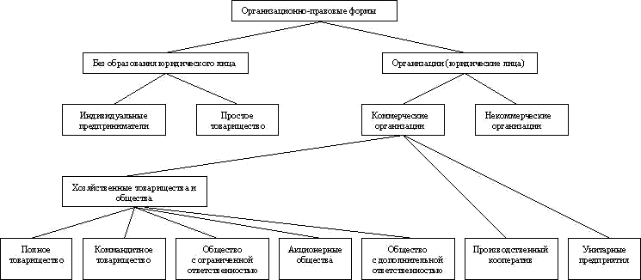

Рис. 3.1. Организационно-правовые формы предпринимательства в России

В своей основе она довольно близка к системам, действующим во многих европейских и прочих странах (Франция, Германия, Испания и др. в меньшей степени – Великобритания, США, Япония). Сходство это относится и к перечню применяемых организационно-правовых форм, и ко многим частным правилам, регулирующим их создание и функционирование, что позволяет практически без особой подготовки ориентироваться зарубежным бизнесменам в многообразии российских фирм, а нашим предпринимателям – достаточно уверенно чувствовать себя (в данном аспекте, конечно) за рубежом. Вместе с тем в обоих отношениях (структура системы и частные правила) существует огромное количество различий, серьезность которых варьируется от страны к стране.
Предпринимательская деятельность без образования юридического лица может осуществляться в РФ как отдельными гражданами (индивидуальными предпринимателями), так и в рамках простого товарищества – договора о совместной деятельности индивидуальных предпринимателей или коммерческих организаций. Обе формы предпринимательства широко распространены в Европе и других странах. В Германии индивидуальные предприятия распространены в розничной и мелкооптовой торговле, а также в местной промышленности; владелец такого предприятия отвечает по его обязательствам всем своим имуществом. Судя по тому, что почти 10% от общего количества немецких предприятий приходится на эту форму организации капитала, она достаточно эффективна. Аналогичная форма есть во Франции – предприятие с ограниченной ответственностью, записанное на одного владельца.
Коммерческими называются организации, преследующие извлечение прибыли в качестве основной цели своей деятельности. Согласно ГК РФ, к их числу относятся хозяйственные товарищества и общества, производственные кооперативы, государственные и муниципальные унитарные предприятия, данный список является исчерпывающим, то есть не может быть расширен иначе, кроме как путем внесения изменений в кодекс.
Соответственно некоммерческими считаются организации, для которых извлечение прибыли не является основной целью и не распределяющие ее среди участников. К их числу относятся потребительские кооперативы, общественные и религиозные организации, некоммерческие партнерства, фонды, учреждения, автономные некоммерческие организации, ассоциации и союзы.
Рассмотрим основные виды коммерческих организаций (подробная сравнительная характеристика представлена в приложении).
ГК РФ признает полным такое товарищество, участники которого (полные товарищи) в соответствии с договором занимаются предпринимательской деятельностью от имени товарищества и солидарно несут по его обязательствам субсидиарную ответственность.
Второй вид товариществ – коммандитное (товарищество на вере) – отличается от полного тем, что наряду с полными товарищами в его состав входят участники-вкладчики (коммандитисты), которые несут риск убытков в связи с деятельностью товарищества в пределах сумм внесенных ими вкладов.
Под обществом с ограниченной ответственностью (ООО) понимается общество, уставный капитал которого разделен на доли, определенные учредительными документами; участники ООО не отвечают по его обязательствам и несут риск убытков, связанных с его деятельностью,
в пределах стоимости своих вкладов.
Акционерная форма организации капитала больше, чем какая-либо другая, обладает способностью совмещать различные формы собственности, аккумулировать значительные средства, заставляя их работать по правилам рыночного хозяйства, то есть создавать его базу, втягивать в рыночные отношения все новые части хозяйства и хозяйственных агентов. Данное обстоятельство играет выдающуюся роль в переходный период становления рыночной экономики.
ГК РФ признает акционерным такое общество (АО), уставный капитал которого разделен на определенное число акций, причем его участники не отвечают по его обязательствам и несут риск убытков, связанных с деятельностью общества, в пределах стоимости принадлежащих им акций. По аналогии с английским законодательством российские правовые акты используют понятия закрытого и открытого АО. Открытым акционерным обществом (ОАО) признается общество, участники которого могут отчуждать принадлежащие им акции без согласия других акционеров. В закрытом акционерном обществе (ЗАО) такая возможность отсутствует и акции распределяются среди его учредителей или иного заранее определенного круга лиц.
Производственный кооператив определен в Гражданском кодексе РФ как добровольное объединение граждан на основе членства для совместной хозяйственной деятельности, основанной на их личном участии и объединении имущественных паевых взносов.
Мировая практика не ограничивается рассмотренными выше формами предпринимательства, используя в том числе их многообразные варианты и комбинации. В качестве примера можно привести немецкое коммандитное общество на акциях (KGA). Не меньшего внимания заслуживает такой чрезвычайно интересный вид организаций, как коммандитное товарищество, включающее товарищество с ограниченной ответственностью в качестве полного товарища (GmbH&Co KG), – на его долю приходится свыше 40% от общего количества обществ и товариществ в Германии. Из числа форм бизнеса, не имеющих прямого аналога в России, отметим также американские S-корпорации, представляющие своеобразный гибрид акционерных обществ и товариществ и сочетающий определенные достоинства обеих форм (непосредственное распределение дохода фирмы между участниками с последующим налогообложением по правилам, применяемым для личного дохода, и вместе с тем ограниченная ответственность участников по обязательствам организации).

4. ИЗДЕРЖКИ ПРОИЗВОДСТВА

4.1. Сущность и виды издержек производства

Понимание экономистами издержек основывается на факте редкости ресурсов и возможности их альтернативного использования. Поэтому выбор определенных ресурсов для производства какого-то товара означает невозможность производства какого-то альтернативного товара. Издержки в экономике непосредственно связаны с отказом от возможности производства альтернативных товаров и услуг. Сталь, использованная для производства вооружений, окажется потерянной для изготовления автомобилей или строительства жилых зданий. И если рабочий на конвейере способен производить как автомобили, так и стиральные машины, то издержки, понесенные обществом при использовании этого рабочего на автомобильном заводе, будут равны тому вкладу, который он смог бы в противном случае внести в производство стиральных машин. Издержки, которые вы понесете при чтении данной главы, зависят от альтернативных вариантов использования вашего времени, от которых вам придется соответственно отказаться.
Рассмотрим издержки с позиций отдельной фирмы. Экономические издержки – это те выплаты, которые фирма обязана сделать, или те доходы, которые фирма обязана обеспечить поставщику ресурсов для того, чтобы отвлечь эти ресурсы от использования в альтернативных производствах. Эти выплаты могут быть либо внешними, либо внутренними. Денежные выплаты– то есть денежные расходы, которые фирма несет “из своего кармана” в пользу “аутсайдеров”, поставляющих трудовые услуги, сырье, топливо, транспортные услуги, энергию и т.д., называются внешними издержками. Иными словами, внешние издержки представляют собой плату за ресурсы поставщикам, не принадлежащим к числу владельцев данной фирмы. Однако, кроме того, фирма может использовать определенные ресурсы, принадлежащие ей самой. Независимо от того, является ли ресурс собственностью предприятия или получен им внаем, определенный способ использования этого ресурса связан с некоторыми издержками. Издержки на собственный и самостоятельно используемый ресурс представляют собой неоплачиваемые, или внутренние, издержки. С точки зрения фирмы, эти внутренние издержки равны денежным платежам, которые могли бы быть получены за самостоятельно используемый ресурс при наилучшем – из возможных способов – его применении.
К бухгалтерским издержкам относятся только внешние издержки.
В краткосрочном периоде общие издержки (ТС – Total Costs) подразделяются на общие постоянные (TFC – Total Fixed Costs) и общие переменные (TVC – Total Variable Costs) издержки (рис. 4.1).
TC = TFC + TVC

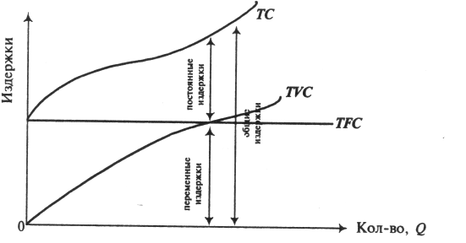

Рис. 4.1. Общие издержки как сумма постоянных и переменных издержек

Общие постоянные издержки TFC – это издержки, не зависящие в краткосрочном периоде от выпуска продукции. Они существуют и при «нулевом» производстве и включают затраты на эксплуатацию зданий, оборудования, арендную плату, выплаты процентов по займам, некоторые виды налогов (на землю, на имущество предприятий и др.).
Общие переменные издержки ТVC – это издержки, зависящие от объема выпуска продукции. К ним относятся затраты на материалы, топливо, заработную плату производственным рабочим и др.
Средние издержки – это издержки на единицу продукции.
Рассчитываются три вида средних издержек.
Средние постоянные издержки (AFC – Average Fixed Costs), которые определяются делением общих постоянных издержек TFC на количество произведенной продукции (Q):
$$\text{AFC}=\frac{\text{TFC}}{Q}\text{.}$$
Средние переменные издержки (AVC – Average Variable Costs), исчисляемые делением общих переменных издержек TVC на количество продукции:
$$\text{AVC}=\frac{\text{TVC}}{Q}\text{.}$$
Средние общие издержки (АТС – Average Total Costs), рассчитываются путем деления общих издержек ТС на количество произведенной продукции или как сумма средних постоянных AFC и средних переменных AVC издержек:
$\text{ATC}=\frac{\text{TC}}{Q}$ или ATC = AFC + AVC.
Средние издержки используются для решения вопроса о том, производить ли продукцию вообще. Например, если цена, представляющая средний доход на единицу выпускаемой продукции, меньше средних переменных издержек (Р < AVC), то фирма приостанавливает работу. Если цена меньше средних общих издержек (Р < АТС), то фирма получает отрицательную экономическую прибыль, но это не означает прекращения производства.
На рис. 4.2,а средние общие издержки АТС ниже рыночной цены, поэтому производство будет прибыльным в границах выпуска от Q₁ до Q₂; б – средние издержки превышают цену товара, поэтому его производство убыточно.

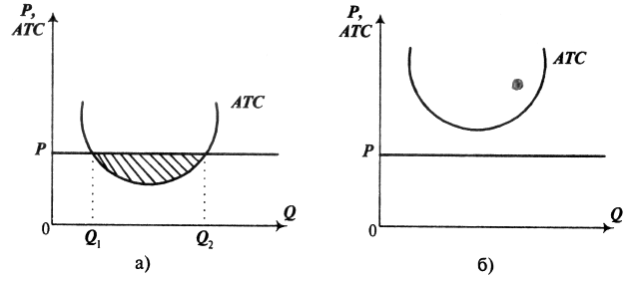

Рис. 4.2. Средние общие издержки: а) меньше цены за единицу продукции;
б) больше цены за единицу продукции

Для того чтобы понять, является ли выгодным производство дополнительной единицы продукции, необходимо сравнить между собой последующее за этим изменение дохода с предельными издержками производства.
Предельные издержки (МС – Marginal Costs) – это издержки, связанные с производством дополнительной единицы продукции Q. Можно сказать, что предельные издержки представляют собой прирост общих издержек ТС, на который должна пойти фирма ради производства еще одной единицы продукции:
$$\text{MC}=\frac{Δ\text{TC}}{ΔQ}$$
Предельные издержки – это всегда изменение общих переменных издержек (TVC), в то время как постоянные издержки (TFC) остаются неизменными. Они имеют стратегическое значение для фирмы, ибо показывают издержки, которые фирме придется понести в случае производства дополнительной единицы продукции, и одновременно издержки, которые могут быть «сэкономлены» в случае сокращения объема производства на эту единицу продукции. Таким образом, предельные издержки позволяют определить, является ли выгодным производство каждой дополнительной единицы продукции, для чего необходимо сравнить изменение дохода, последовавшего за увеличением выпуска, с предельными издержками.
На рис. 4.3 изображен график предельных издержек. Форма кривой МС является отражением и следствием закона убывающей отдачи. Вначале, при низких объемах производства, предельные издержки падают по мере увеличения выпуска ввиду роста предельного продукта МР (каждый дополнительный работник дает прибавку к выпуску). Однако с уменьшением предельного продукта (когда каждый дополнительный работник уменьшает прибавку к выпуску) предельные издержки МС растут.
На рис. 4.3 представлены также графики средних издержек. Кривая средних общих издержек АТС всегда располагается выше кривой средних переменных издержек AVC. Этот разрыв между ними показывает величину средних постоянных издержек AFC, которые будут снижаться по мере увеличения объема производства. С увеличением выпуска расстояние между АТС и AVC сокращается.
Поскольку кривая средних постоянных издержек AFC является убывающей при всех объемах выпуска, то кривая средних общих издержек АТС достигает своего минимального значения при большем значении выпуска продукции Q, чем AVC. Обе кривые средних издержек АТС и AVC
в краткосрочном периоде в силу закона убывающей отдачи всегда загибаются вверх
(при достаточно высоких объемах выпуска издержки растут более высокими темпами).

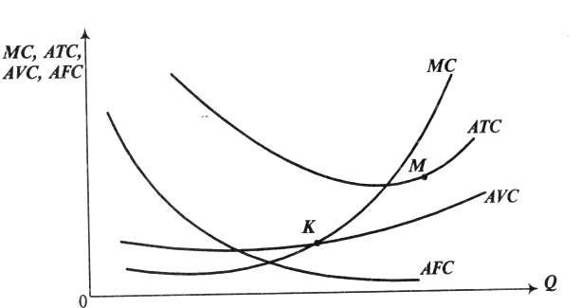

Рис. 4.3. Средние и предельные издержки

Наблюдается определенная взаимосвязь предельных и средних переменных издержек. Если МС лежит выше AVC (правее точки К), то переменные издержки с выпуском каждой дополнительной единицы продукции растут. Если МС лежит ниже AVC (левее точки К), тогда выпуск еще одной единицы продукции должен снижать AVC. Точно так же взаимодействуют МС и АТС, т.е. если МС лежит выше (ниже) АТС, то средние общие издержки АТС должны расти (падать). Следовательно, кривая предельных издержек МС пересекает кривые АТС и AVC (средних общих и средних переменных издержек) в точках их минимумов (т.е. в точках К и М), справа от точек пересечения предельные издержки МС выше средних АТС и АVС, средние издержки растут. Слева от точек пересечения предельные издержки МС падают и располагаются ниже средних издержек АТС и AVC. В точках пересечения МС = АТС (точка М) и МС = AVC (точка К) величины средних издержек минимальные.
В долгосрочном периоде фирма может изменить все используемые факторы производства – (капитал, труд, сырье, энергию). В этом периоде все факторы производства имеют переменный характер, вследствие чего используется единое понятие долгосрочных средних издержек. На
рис. 4.4 показаны кривые средних общих издержек четырех предприятий: АТС₁, ATС₂, ATС₃, АТС₄. Они представляют издержки предприятий различной производственной мощности (АТС₁- издержки фирмы меньшей мощности, АТС₂ – большей мощности и т.д.).
Кривая долгосрочных средних издержек LAC является огибающей кривых АТС₁ – АТС₄. Она показывает наименьшие средние издержки производства любого заданного объема выпуска. Более мелкому предприятию лучше подходит объем выпуска Q₁, более крупному – выпуск Q₂.
Кривая долгосрочных издержек определяет принятие долговременных плановых решений. Она отражает эффект масштаба производства (рис. 4.5). Положительная (возрастающая) экономия от масштаба имеет место, когда долгосрочные средние издержки LAC падают по мере увеличения выпуска. При постоянной отдаче от масштаба такие издержки не зависят от выпуска. Отрицательная (убывающая) отдача от масштаба имеет место тогда, когда долгосрочные издержки LAC растут по мере увеличения выпуска.

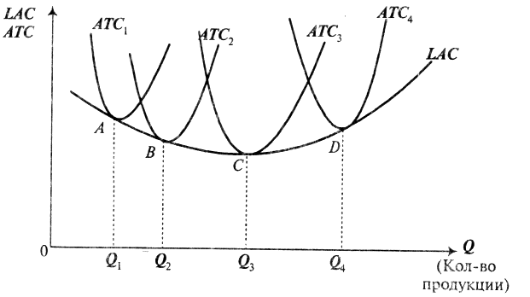

Рис. 4.4. Кривая долгосрочных средних издержек

.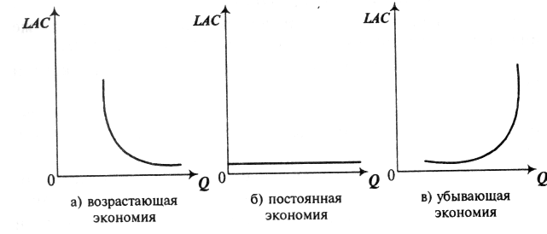

Рис. 4.5. Отдача от масштаба и долгосрочные LAC

Факторами роста отдачи от масштаба являются специализированное использование ресурсов при расширении производства (применение разнообразного оборудования и машин), высокая квалификация производственных рабочих и специалистов управления, использование побочных продуктов производства и др.
Реальные данные свидетельствуют о преобладающем наличии экономии от масштаба в добывающих и обрабатывающих отраслях промышленности.

4.2. Бухгалтерский и экономический подходы к определению прибыли

Фирма использует ресурсы с целью получения прибыли. Бухгалтеры и экономисты
по-разному понимают значение термина «прибыль».
Бухгалтерская прибыль представляет собой общую выручку фирмы за вычетом внешних издержек.
Экономическая прибыль – это общая выручка за вычетом всех издержек (внешних и внутренних, включая в последние нормальную прибыль предпринимателя, т.е. вознаграждение за выполняемые им функции). Поэтому, если фирма едва покрывает издержки, то это значит, что все внешние и внутренние издержки возмещаются, а предприниматель получает такой доход, которого едва хватает, чтобы удержать его. Если сумма денежных поступлений превышает экономические издержки, то этот остаток называется экономической, или чистой, прибылью
(рис. 4.6).
Экономическая прибыль = Общая выручка – Вмененные издержки.

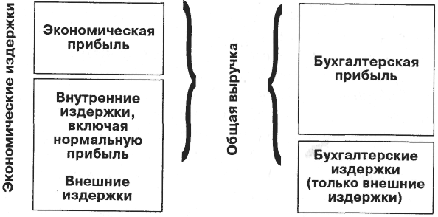

Рис. 4.6. Экономическая и бухгалтерская прибыль

Экономическая прибыль равна общей выручке за вычетом вмененных издержек, т.е. суммы внешних и внутренних издержек, включая нормальную прибыль предпринимателя. Бухгалтерская прибыль равна общей выручке за вычетом внешних издержек.
Экономическая прибыль не входит в издержки, так как, по определению, это доход, полученный сверх нормальной прибыли, необходимый для сохранения заинтересованности предпринимателя в деятельности фирмы.

4.3. Закон “убывающей отдачи”

Теперь попытаемся ответить на вопрос: каким образом будет изменяться объем производства по мере того, как все большее и большее количество переменных ресурсов будет присоединяться к фиксированным ресурсам фирмы?
Ответ на этот вопрос дает закон убывающей отдачи, который также называется «законом убывающего предельного продукта» или «законом изменяющихся пропорций».
Этот закон гласит, что, начиная с определенного момента, последовательное присоединение единиц переменного ресурса (например, труда) к неизменному, фиксированному ресурсу (например, капиталу или земле) дает уменьшающийся добавочный, или предельный, продукт в расчете на каждую последующую единицу переменного ресурса. Иначе говоря, если количество рабочих, обслуживающих данное машинное оборудование, будет увеличиваться, то рост объема производства будет происходить все медленнее по мере того, как больше рабочих будет привлекаться к производству.
Следует подчеркнуть, что закон убывающей отдачи основан на предположении, согласно которому все единицы переменных ресурсов, например рабочие, качественно однородны, т.е. предполагается, что каждый добавочный рабочий обладает такими же умственными способностями, координацией движений, образованием, квалификацией, трудовыми навыками и т.д.
Предельный продукт начинает убывать не потому, что нанятые позднее рабочие оказались менее квалифицированными, а потому, что относительно большее количество занято при той же величине имеющихся капитальных фондов.
В результате присоединения все большего количества переменного ресурса (труда к постоянным ресурсам – земле или капиталу) общий продукт сначала возрастет, затем достигнет своего максимума и начнет уменьшаться. Предельный продукт показывает величину изменения общего объема производства, связанного с присоединением каждой добавочной единицы труда. Средний продукт – это просто объем производства продукции в расчете на одного рабочего. Кривая предельного продукта пересекает кривую среднего продукта в точке максимума среднего продукта (см. рис. 4.7).

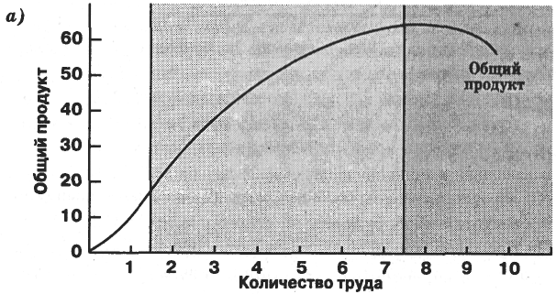
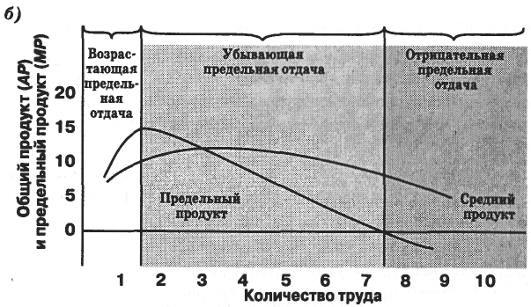

Рис. 4.7. Закон убывающей отдачи: а – общий продукт;
б – предельный и средний продукт

Каждый добавочный рабочий вносит меньший вклад в общий объем производства по сравнению со своим предшественником. Когда общий продукт достигает максимальной точки, предельный продукт равен нулю. А когда общий продукт начинает снижаться, предельный продукт приобретает отрицательное значение.

5. КОНКУРЕНЦИЯ

5.1. Рынок совершенной конкуренции

Рынок считается совершенно конкурентным, если выполняются следующие условия:
1. Очень большое число независимо действующих продавцов, обычно предлагающих свою продукцию на высокоорганизованном рынке. Примером служат рынки сельскохозяйственных товаров, фондовая биржа и рынок иностранных валют.
2. Стандартизированная, или однородная, продукция. Вследствие стандартизации продукции отсутствует основание для неценовой конкуренции, т.е. конкуренции на базе различий в качестве продукции, рекламе или сбыте.
3. Незначительный контроль над ценой продукции. В условиях совершенной конкуренции каждая фирма производит настолько небольшую часть от общего объема производства, что увеличение или уменьшение ее выпуска не будет оказывать ощутимого влияния на общее предложение и, следовательно, цену продукта. Анализ спроса на продукт конкурентного продавца показывает, что отдельная конкурентная фирма не может ощутимо воздействовать на рыночную цену, которая устанавливается на основе совокупного спроса и предложения. Конкурентный продавец скорее является тем, кто соглашается с ценой, нежели тем, кто диктует цену. Кривая спроса, с которой сталкивается отдельная конкурентная фирма, совершенно эластична. Причем кривая спроса на продукцию фирмы является в то же время кривой дохода.
4. Свободное вступление и выход из отрасли. В условиях совершенной конкуренции не существует никаких серьезных препятствий – законодательных, технологических, финансовых и других, – которые могли бы помешать возникновению новых фирм и сбыту их продукции на конкурентных рынках.
Экономисты сходятся во взглядах, что подверженная определенным ограничениям чисто конкурентная экономика приведет к наиболее эффективному использованию редких ресурсов общества, т.е. экономика конкурентных цен стремится распределить ограниченные количества ресурсов, имеющиеся в распоряжении общества, таким образом, чтобы максимизировать удовлетворение потребностей. Действительно, эффективное использование ограниченных ресурсов требует выполнения двух условий, которые можно назвать эффективностью распределения ресурсов и производственной эффективностью.
Первое: для достижения эффективности ресурсы должны быть распределены между фирмами и отраслями так, чтобы получить определенный ассортимент продуктов, которые наиболее необходимы обществу (потребителям). Эффективность распределения ресурсов достигается, когда невозможно изменить структуру совокупного объема производства так, чтобы получить чистую выгоду для общества.
Второе: производственная эффективность требует, чтобы каждый товар, включенный в этот оптимальный состав продукции, производился наименее дорогостоящим способом.
В конкурентной рыночной системе действует «невидимая рука». Предприятия используют ресурсы до тех пор, пока дополнительные, или предельные, издержки производства не оказываются равными цене продукта. Это не только максимизирует прибыли отдельных производителей, но и одновременно создает структуру распределения ресурсов, которая максимизирует удовлетворение потребителей. Конкурентная система цен организует частные интересы продавцов по направлениям, которые полностью соответствуют интересам общества в целом.
Совершенная конкуренция является предметом спора среди экономистов. Одни экономисты утверждают, что чисто конкурентная экономика не способствует быстрому темпу технического прогресса. Они доказывают, что:
1) стимул к техническому прогрессу может быть слабым в условиях чистой конкуренции, потому что прибыль, выпадающая на долю осуществляющей нововведения фирмы как результат сокращающего затраты технического усовершенствования, будет быстро ликвидирована в ходе соревнования с конкурирующими фирмами, которые с готовностью перенимают новую технику;
2) небольшой размер конкурентной фирмы не позволяет финансировать значительные программы научных исследований.
Другие экономисты утверждают, что чистая конкуренция приводит к стандартизации продуктов, тогда как другие рыночные структуры – например, монополистическая конкуренция и (часто) олигополия – порождают широкий диапазон типов, стилей и оттенков качества любого продукта. Такая дифференциация продукции расширяет диапазон свободного выбора потребителей и одновременно позволяет наиболее полно удовлетворить предпочтения покупателя.

5.2. Выбор оптимального выпуска на краткосрочном временном интервале

Цена за единицу продукции для покупателя является доходом от единицы продукции или средним доходом для продавца. Цена и средний доход – это одно и то же, рассмотренное с разных точек зрения. Валовой доход при любом уровне продаж определяется путем умножения цены на количество продукции, которое фирма может продать. Всякий раз, когда фирма обдумывает, насколько изменить объем производства, она будет озабочена и тем, как изменится ее доход в результате этого сдвига в выпуске. Здесь важную роль играет предельный доход. Предельный доход – постоянная величина, потому что валовой доход увеличивается на постоянную сумму с каждой дополнительно проданной единицей. Итак, в условиях чистой конкуренции цена товара является постоянной для отдельной фирмы; добавочные единицы, следовательно, могут быть проданы без понижения цены продукта. Это означает, что каждая дополнительная единица продаж присоединяет точно свою цену к валовому доходу. Предельный доход постоянен в условиях чистой конкуренции, потому что дополнительные единицы могут быть проданы по постоянной цене.
В краткосрочном периоде конкурентная фирма располагает неизменным оборудованием и пытается максимизировать свои прибыли или минимизировать свои убытки, приспосабливая свой объем производства посредством изменений в величине переменных ресурсов (материалов, труда и т.д.), которые она использует. Экономическая прибыль, к которой фирма стремится, определяется как разность между валовым доходом и валовыми издержками.
Существуют два подхода к определению уровня производства, при котором конкурентная фирма будет получать максимальные прибыли или минимальные убытки. Первый включает сравнение валового дохода и валовых издержек; второй – сравнение предельного дохода и предельных издержек.
Первый подход. При фиксированной рыночной цене перед конкурентным производителем стоят три вопроса:
1. Следует ли производить?
2. Сколько производить продукции?
3. Какая прибыль (или убыток) будет получена?
Ответ на первый вопрос кажется очевидным: фирме следует осуществлять производство в краткосрочном периоде, если она может получить либо 1) экономическую прибыль, либо
2) убыток, который меньше, чем ее постоянные издержки.
На второй вопрос: «Сколько производить продукта?» ответ здесь таков: в краткосрочном периоде фирме следует производить такой объем продукции, при котором она максимизирует прибыли или минимизирует убытки.
Ответ на третий вопрос раскрывает анализ рисунка 5.1.
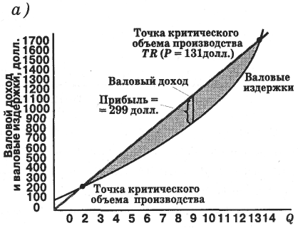
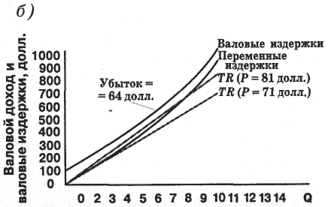

Рис. 5.1: а – случай максимизации прибыли;
б – случай минимизации убытков и закрытия фирмы

Случаи максимизации прибыли (а) и минимизации убытков и закрытия фирмы (б) показаны на основе принципа сопоставления валового дохода с валовыми издержками. Прибыли фирмы максимизируются (рис. 5.1, а) при таком объеме производства, когда валовой доход превышает валовые издержки на максимальную величину. Фирма будет минимизировать свои убытки
(рис. 5.1, б), производя такой объем продукции, при котором валовые издержки превышают валовой доход на наименьшую величину. Однако если нет производства, при котором валовой доход превышает переменные издержки, фирма будет минимизировать убытки в краткосрочном периоде путем закрытия.
Второй подход. Фирме следует сравнить предельный доход (MR) и предельные издержки (МС) каждой последующей единицы продукции. Любую единицу продукции, предельный доход от которой превышает ее предельные издержки, следует производить, потому, что на каждой такой единице продукции фирма получает больше дохода от ее продажи, чем она прибавляет к издержкам, производя эту единицу. Точно так же, если предельные издержки единицы продукции превышают ее предельный доход, фирме следует избегать производства этой единицы. Она добавит больше к издержкам, чем к доходу; такая единица продукции не будет окупаться.
На начальных стадиях производства, когда объем выпуска относительно небольшой, предельный доход будет обычно (но не всегда) превышать предельные издержки. Следовательно, производство прибыльно в пределах этого объема. Но на последующих стадиях производства, когда объем выпуска относительно велик, повышающиеся предельные издержки вызовут обратное действие. Если предельные издержки будут превышать предельный доход, то следует избегать производства продукции в интересах максимизации прибылей. Ключ к правилу, определяющему объем производства, следующий: фирма будет максимизировать прибыли или минимизировать убытки только в том случае, когда предельный доход равен предельным издержкам. Этот руководящий принцип максимизации прибыли называется правилом MR = МС.
Три отличительные черты правила МR = МС:
• правило предполагает: а) фирма предпочтет производить, если предельный доход равен или превышает средние переменные издержки; б) фирма сочтет более предпочтительным закрыться, чем производить объем продукции, при котором MR = МС;
• правило MR = МС является точным ориентиром максимизации прибыли для всех фирм, независимо от того, являются ли они чисто конкурентными, монополистическими, монополистически конкурентными или олигополистическими;
• правило MR = МС можно сформулировать в несколько иной форме, если применять его для чисто конкурентной фирмы.
Фирма не может манипулировать ценой. В результате цена продукта и предельный доход равны; т.е. каждая проданная дополнительная единица продукции добавляет точно свою цену к валовому доходу, как показано на рис. 5.2.

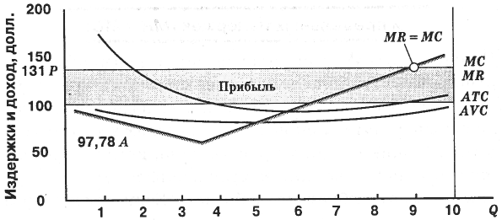

Рис. 5.2. Положение фирмы, максимизирующее прибыль в краткосрочном периоде
в условиях чистой конкуренции

Только в условиях чистой конкуренции можно заменять цену предельным доходом, так что правило будет звучать следующим образом: чтобы максимизировать прибыль или минимизировать убытки, конкурентной фирме следует производить в точке, где цена равна предельным издержкам (Р = МС). Это правило Р = МС является просто частным случаем правила MR = МС.
Применим правило MR = МС (или Р = МС) к максимизации прибыли на основе принципа сопоставления валового дохода с валовыми издержками.
На рисунке 5.2 графически сравниваются цены и предельные издержки. Здесь экономическая прибыль на единицу продукции обозначается расстоянием АР. Будучи умножена на максимизирующий прибыль объем производства, она дает совокупную экономическую прибыль, которая показана незаштрихованной прямоугольной областью.
Фирма стремится максимизировать свои совокупные прибыли, а не прибыли на единицу продукции. Фирма легко согласится на более низкие прибыли на единицу продукции, если в результате дополнительно проданные единицы более чем компенсируют понижение прибыли на единицу продукции.
Рассмотрим другой случай – минимизация убытков.
На рисунке 5.3 видно, что, если цена превышает минимум AVC, но меньше, чем АТС, объем производства в 6 единиц, при котором Р = МС, позволяет фирме минимизировать ее убытки. В этом случае убытки составляют АР на единицу продукции, совокупные издержки показаны областью РАСЕ.

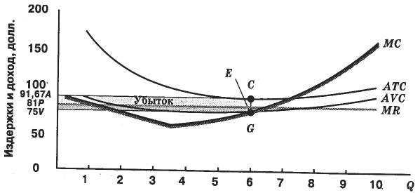

Рис. 5.3. Положение фирмы, минимизирующее убытки в краткосрочном периоде,
в условиях чистой конкуренции

Теперь рассмотрим банкротство (рис. 5.4).

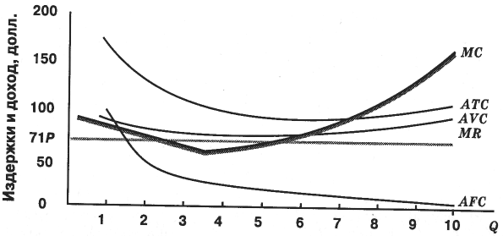

Рис. 5.4. Положение закрытия фирмы в краткосрочном периоде
в условиях чистой конкуренции

Если цена опускается ниже минимума AVC, конкурентная фирма будет минимизировать свои убытки в краткосрочном периоде путем закрытия. Не существует уровня производства, при котором фирма может производить и получать убыток, меньший, чем ее постоянные издержки.
Случай закрытия заставляет модифицировать правило MR (Р) = МС для максимизации прибыли или минимизации убытков: конкурентная фирма будет максимизировать прибыли или минимизировать убытки в краткосрочном периоде, производя такой объем продукции, при котором MR (Р) = МС при условии, что цена превышает минимальное значение средних переменных издержек.
Обобщим основные положения, сформулированные относительно конкурентного ценообразования в краткосрочном периоде. Таблица 5.1 представляет собой удобную проверочную таблицу для определения объема производства, обеспечивающего конкурентной фирме максимальную прибыль, на основе двух подходов – сопоставления валового дохода с валовыми издержками и использования правила MR = МС. Эта таблица требует тщательного изучения. В правиле MR = МС заслуживает внимания то, что при решении вопроса: производить или нет – наиболее важным является сравнение цены с минимумом средних переменных издержек. Затем при определении, какое количество продукции производить, решающим является сравнение или, еще лучше, равенство MR (Р) и МС. Наконец, при определении фактической прибыли или убытка, связанных с производством, при котором MR (Р) = МС, должны быть сопоставлены цена и средние валовые издержки. Основной вывод, вытекающий из таблицы 5.1, состоит в том, что отрезок кривой предельных издержек в краткосрочном периоде представляет собой кривую предложения конкурентной фирмы в краткосрочном периоде. Этот вывод вытекает из использования правила МR (Р) = МС и необходимого изменения, предполагаемого случаем закрытия.
Таблица 5.1
Сводная таблица определения конкурентного объема
производства в краткосрочном периоде

Вопросы, стоящие перед фирмой | Сопоставление валового дохода (TR) с валовыми издержками (ТС) | Сопоставление предельного дохода (MR) с предельными издержками (МС)
Следует ли фирме производить? | Да, если TR превышает ТС или если ТС превышает TR на некоторую величину, меньшую, чем совокупные постоянные издержки | Да, если цена равна или выше, чем минимум средних переменных издержек
Сколько производить, чтобы максимизировать прибыли? | Максимум в тех случаях,  когда TR > ТС;  минимально, когда ТС > TR | Производить:  если MR или цена равны МС
Принесет ли производство экономическую прибыль? | Да, если TR превышает ТС.  Нет, если ТС превышает TR | Да, если цена превышает средние валовые издержки. Нет, если средние валовые издержки превышают цену

5.3. Равновесие конкурентной фирмы в долгосрочном периоде

Долговременный период позволяет фирмам вносить определенные технологические и управленческие изменения, которые невозможно сделать в краткосрочном периоде. В краткосрочном периоде существует данное число фирм в отрасли, каждая из которых имеет постоянное, не меняющееся оборудование. Действительно, фирмы могут закрываться в том смысле, что они производят ноль единиц продукции в краткосрочном периоде, но у них нет достаточного времени, чтобы ликвидировать свои активы и выйти из бизнеса. Напротив, в долговременном периоде фирмы располагают достаточным временем, чтобы или расширить свои производственные мощности, или, что более важно, увеличиваться, или уменьшаться по мере того, как новые фирмы вступают или существующие фирмы покидают отрасль. Необходимо исследовать, как эти долговременные приспособления меняют выводы, касающиеся определения объема производства и цены в краткосрочном периоде. Если долговременные приспособления завершены, т.е. долговременное равновесие достигнуто, то цена продукта будет в точности соответствовать каждой точке минимума средних валовых издержек фирмы, и производство придется на ту же точку.
Этот вывод вытекает из двух основных фактов: 1) фирмы стремятся к прибылям и остерегаются убытков и 2) при конкуренции фирмы свободно вступают в отрасль и покидают ее. Если изначально цена превышает средние валовые издержки, то возможность получения экономических прибылей будет привлекать новые фирмы в отрасль. Но это расширение отрасли будет увеличивать предложение продукции до тех пор, пока цена вновь не снизится и не сравняется со средними валовыми издержками.
Например, на рис. 5.5,а цена, равная Р₀, стимулирует фирму увеличивать производство, так как она получает прибыль. Данное обстоятельство привлекает новые фирмы, что будет увеличивать предложения в отрасли N (сдвиг кривой S₀ в положение S₁) с величины Qs₀ до Qs₁, заставляя цену снижаться с Р₀ до Р₁. Если фирмы несут убытки, то это вынуждает их покидать отрасль (рис. 5.5,б), при этом будет уменьшаться величина предложения с Qs₀ до Qs₁, а рыночная цена вырастет с P₀ до Р₁. Фирмы будут покидать отрасль до тех пор, пока на рынке не установится равновесная цена, равная минимуму долгосрочных средних издержек LAC для фирм отрасли N, т.е. до тех пор, пока экономическая прибыль не станет равной нулю.

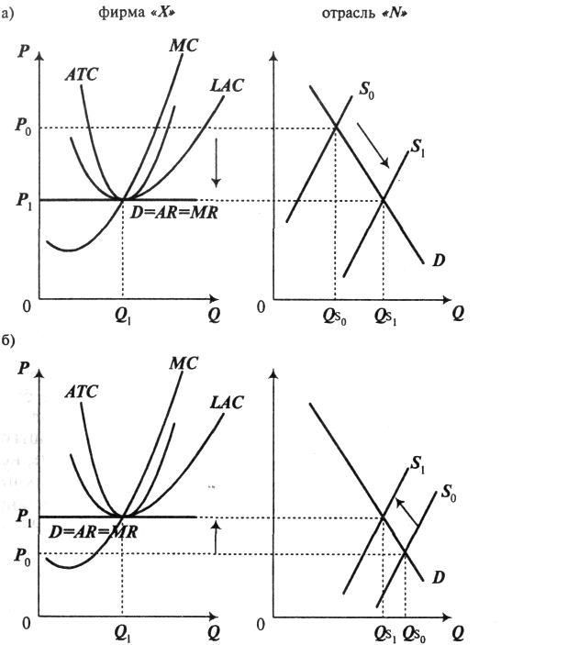

Рис. 5.5. Равновесие фирмы в долгосрочном периоде при совершенной конкуренции:
а) увеличение предложения в отрасли; б) уменьшение предложения в отрасли

Из вышесказанного можно сформулировать два условия равновесия фирмы в долгосрочном периоде:
1) предельные издержки равны рыночной цене товара (предельному доходу) – универсальное правило;
2) фирма должна получать нулевую экономическую прибыль.
Однако существует и третье условие: фирма должна быть удовлетворена размерами своего предприятия. Это означает, что она полностью использует положительный эффект масштаба производства, т.е. и в краткосрочном, и в долгосрочном периодах фирма выбирает самую нижнюю кривую средних общих издержек.

6. ОСНОВНЫЕ ТИПЫ РЫНОЧНЫХ СТРУКТУР
НЕСОВЕРШЕННОЙ КОНКУРЕНЦИИ

В рыночной экономике имеют место четыре основные модели рынка: 1) чистая конкуренция; 2) чистая монополия; 3) монополистическая конкуренция; 4) олигополия. Они будут рассмотрены в этом порядке здесь и в следующих трех главах. Эти четыре модели рынка отличаются по количеству фирм в отрасли независимо от того, является продукция стандартизированной или дифференцированной и насколько легко или трудно новым фирмам войти в отрасль.
Опираясь на таблицу 6.1, кратко охарактеризуем основные черты этих четырех моделей, учитывая, что более подробные разъяснения последуют ниже.

Таблица 6.1
Характеристика четырех основных моделей рынка

Характерные черты | Модель рынка
Характерные черты | чистая конкуренция | монополисти-ческая конкуренция | олигополия | чистая  монополия
Число фирм | Очень боль-шое число | Много | Несколько | Одна
Типы продукта | Стандарти-зированный | Дифференци-рованный | Стандартизированный или дифференцированный | Уникальный  (нет заменителей)
Контроль за ценой | Нет | Некоторый, но в узких рамках | Ограниченный взаимной зависимостью; значитель-ный при тайном сговоре | Значительный
Условия вступления в отрасль | Очень легкие, без препятст-вий | Сравнительно легкие | Наличие существенных препятствий | Блокировано
Неценовая конкуренция | Нет | Значительный упор на рекла-му, отраслевые знаки, торговые марки и т.д. | Очень типична, особенно при дифференциации продукта | Главным образом реклама-связи фирмы с общественными организациями
Примеры | Сельское хозяйство | Розничная торговля, производство одежды, обуви | Производство стали, автомо-билей, сельскохозяйствен-ного инвентаря, многих бытовых приборов | Местные предприятия общественного пользования
Как указывалось в главе 5, в условиях чистой конкуренции существует очень большое число фирм, производящих стандартизированный продукт (например, пшеницу или кукурузу). Новые фирмы могут легко войти в отрасль.
На другом полюсе – чистая монополия – модель рынка, на котором присутствует единственный продавец товара, способный влиять на общий объем предложения и на цену товара или услуги; отсутствуют близкие заменители товара; имеются высокие барьеры входа. Проникновение в отрасль дополнительных фирм заблокировано, так что фирма представляет собой всю отрасль. Поскольку существует только один продукт, очевидно, что отсутствует дифференциация продукции.
Монополистическая конкуренция – модель рынка, на котором имеется достаточно большое число фирм, продающих дифференцированную продукцию и осуществляющих ценовой контроль над продажной ценой производимых ими товаров характеризуется сравнительно большим числом продавцов, которые производят дифференцированные продукты (одежду, мебель, книги). Дифференциация является основой для создания благоприятных условий для продажи и обновления продукции. Вхождение в отрасль с монополистической конкуренцией довольно простое.
Наконец, олигополия – модель рынка, на котором несколько фирм продают стандартизованный или дифференцированный товар, причем доля каждого из них в общих продажах настолько велика, что изменение в количестве предлагаемой продукции одной из фирм ведет к изменению цены. Доступ на олигополистический рынок для других фирм затруднен. Контроль над ценами на таком рынке ограничен взаимозависимостью фирм (за исключением случая сговора). Обычно на олигополистическом рынке действует сильная неценовая конкуренция. Продукты могут быть стандартизированы (такие, как сталь или алюминий) или дифференцированы (автомобили или компьютеры).

6.1. Монополистическая конкуренция

Монополистическая конкуренция – это такая рыночная модель, при которой относительно большое число небольших производителей предлагает похожую, но не идентичную продукцию. Для монополистической конкуренции не требуется присутствия сотен или тысяч фирм, достаточно сравнительно небольшого их числа, скажем, 25, 35, 60.
Важные признаки монополистической конкуренции:
1) каждая фирма, обладая относительно небольшой долей всего рынка, имеет очень ограниченный контроль над рыночной ценой;
2) тайный сговор фирм с целью ограничения объема производства и повышения цен почти невозможен;
3) нет ощущения взаимной зависимости;
4) каждая фирма определяет сама свою политику, не учитывая возможную реакцию со стороны конкурирующих с ней фирм. Реакцию конкурентов можно не учитывать, потому что влияние действий одной фирмы настолько мало, что у конкурентов не будет причины реагировать на действия фирмы.
Производители в условиях монополистической конкуренции обладают ограниченной степенью контроля над ценами на свою продукцию. Потребители отдают предпочтение продукции определенных продавцов и в известных пределах платят более высокую цену за эту продукцию, чтобы удовлетворить свои предпочтения. Продавцы и покупатели больше не связаны стихийно, как на рынке чистой конкуренции. В условиях монополистической конкуренции соперничество сосредоточивается не только на цене, но также и на таких неценовых факторах, как качество продукта, реклама и условия, связанные с продажей продукта. Так как продукты дифференцированы, можно предположить, что со временем они могут быть изменены и что черты дифференциации продукта каждой фирмы будут восприимчивы к рекламе и новому сбыту. Многие фирмы делают сильный акцент на торговые знаки и фабричные клейма как средство убеждения потребителей в том, что их продукция лучше, чем продукция конкурентов.
Вступить в отрасли с монополистической конкуренцией относительно легко. Легкость вступления в отрасль способствует появлению конкуренции со стороны новых фирм в долговременном периоде. Итак, под монополистической конкуренцией подразумеваются отрасли, состоящие из относительно большого числа фирм, которые действуют в производстве дифференцированных продуктов, не вступая между собой в тайные союзы. Ценовой конкуренции сопутствует неценовая конкуренция.
Теперь проанализируем поведение фирм в определении цены и объема производства, действующих в условиях монополистической конкуренции. Степень эластичности кривой спроса фирмы в условиях монополистической конкуренции зависит от числа конкурентов и степени дифференциации продукта. Чем больше число конкурентов и слабее дифференциация продукта, тем больше будет эластичность кривой спроса каждого продавца, т.е. тем больше ситуация будет приближаться к чистой конкуренции.
В краткосрочном периоде фирма будет максимизировать свои прибыли или минимизировать убытки, производя такой объем продукции, который обозначен пересечением кривых предельных издержек (МС) и предельного дохода (MR) (рис. 6.1, а). Фирма производит продукцию , назначает цену, получает совокупную прибыль в размере, характеризуемом заштрихованным прямоугольником. Но может сложиться и менее благоприятная ситуация с издержками и спросом, ставящая фирму в условиях монополистической конкуренции в положение, при котором она несет убытки в краткосрочном периоде. Это проиллюстрировано заштрихованной областью на рисунке 6.1, б. В краткосрочном периоде фирма, действующая в условиях монополистической конкуренции, может либо получить экономическую прибыль, либо столкнуться с убытками.

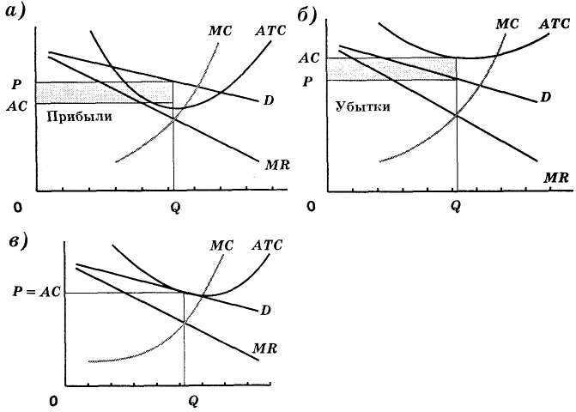

Рис. 6.1. Фирмы, действующие в условиях монополистической конкуренции, имеют
тенденцию к получению нормальной прибыли в долговременном периоде
В долговременном периоде для фирм, действующих при монополистической конкуренции, существует тенденция к получению нормальной прибыли, или, другими словами, к безубыточности. Равновесие, обеспечивающее получение нормальной прибыли в долговременном периоде, изображено на рисунке 6.1, в.
Экономическая эффективность требует тройного равенства – цены, предельных издержек и средних издержек. Равенство цены и предельных издержек необходимо для достижения эффективного использования ресурсов. Равенство цены с минимальными средними валовыми издержками предполагает высокую производственную эффективность. Это равенство означает, что потребители получат наибольший объем продукции по самой низкой цене, которую будут допускать существующие издержки.
При монополистической конкуренции цена превышает предельные издержки в условиях равновесия в долговременном периоде. Это означает, что дополнительные единицы этого товара общество оценивает выше, чем альтернативные продукты, которые с использованием тех же ресурсов можно было бы произвести.
Отрасли с монополистической конкуренцией достаточно часто переполнены фирмами, которые загружены не полностью, т.е. действуют, не достигая оптимальной мощности. Типичными примерами этого служат многие виды мелких предприятий розничной торговли. Недогруженные предприятия и потребители, наказанные за эту недогрузку высоким уровнем цен, – все это составляет издержки монополистической конкуренции.
В какой-то период времени фирма может не иметь перспективы увеличения прибыли за счет снижения цены. Единственным выходом остается неценовая конкуренция: 1) улучшение качества продукта; 2) реклама и 3) различные приемы, стимулирующие сбыт.
Конкуренция продуктов является важным средством реализации технических нововведений и улучшения продукта с течением времени. Такое совершенствование продукта может быть нарастающим в двух различных смыслах: 1) улучшение продукта одной фирмой обязывает конкурентов подражать или превзойти временное рыночное преимущество этой фирмы, в противном случае им не избежать убытков; 2) прибыли, полученные от улучшения продукта, могут быть использованы для финансирования дальнейших его улучшений.
Благодаря рекламе фирма надеется увеличить свою рыночную долю и привлечь потребителей к ее дифференцированному продукту. Существуют разные точки зрения относительно экономической пользы рекламы. Сторонники рекламы оправдывают ее на том основании, что она: а) помогает потребителям в осуществлении разумного выбора; б) поддерживает национальные системы связи; в) ускоряет развитие продукта; г) позволяет фирмам реализовать эффект масштаба; д) стимулирует конкуренцию и е) поощряет расходы и высокий уровень занятости. Критики заявляют, что реклама: а) скорее сбивает с толку, чем информирует; б) нерационально перемещает ресурсы из более важных областей применения; в) вызывает ряд внешних издержек; г) приводит к более высоким, а не более низким издержкам и ценам; д) поощряет монополию и е) не является стратегическим фактором, определяющим расходы и занятость.
На практике предприниматель, действующий в условиях монополистической конкуренции, стремится к такой особой комбинации цены, продукта и стимулирующей сбыт деятельности, которая будет максимизировать его прибыли.

6.2. Монополия

Монополия – ситуация, когда одна фирма является единственным производителем продукта, у которого нет близких заменителей. Основные черты монополии:
1. Единственный производитель. Чистый, или абсолютный, монополист – это отрасль, состоящая из одной фирмы; единственный производитель данного продукта или единственный поставщик ресурсов.
2. Нет близких заменителей. Продукт монополии уникален в том смысле, что не существует хороших или близких заменителей. С точки зрения покупателя это означает, что нет приемлемых альтернатив. Покупатель должен покупать продукт у монополиста или обходиться без него.
3. «Диктующий цену». Отдельная фирма, действующая в условиях чистой конкуренции, не оказывает влияния на цену продукта: она «соглашается с ценой». Контрастом выступает чистый монополист, диктующий цену: фирма осуществляет значительный контроль над ценой. И причина очевидна: он выпускает и, следовательно, контролирует общий объем предложения.
4. Вступление в отрасль в условиях чистой монополии заблокировано. В большинстве случаев регулируемые государством предприятия общественного пользования: газовые и электрические компании, водопроводная компания, компания кабельного телевидения и телефонная компания – являются естественными монополиями. Классическим примером частной чистой, нерегулируемой монополии является алмазный синдикат «Де Бирс», который эффективно контролирует от 80 до 85% мирового предложения алмазов.
Существуют следующие виды монополии:
1. Закрытая монополия. Она защищена от конкуренции с помощью юридических ограничений. Примером может служить монополия почтовой службы США на доставку почты первым классом. Другими вариантами возникновения закрытой монополии является патентная защита , институт авторских прав.
2. Естественная монополия – отрасль, в которой долгосрочные средние издержки достигают минимума только тогда, когда одна фирма обслуживает весь рынок целиком. В такой отрасли минимальный эффективный масштаб производства товара близок (или даже превосходит) то количество, на которое рынок предъявляет спрос по любой цене, достаточной для покрытия издержек производства. В данной ситуации разделение выпуска между двумя или большим количеством фирм приведет к тому, что масштабы производства каждой будут неэффективно малы. С естественными монополиями, в основе которых лежит экономия на масштабах производства, тесно связаны монополии, базирующиеся на владении уникальными природными ресурсами.
3. Открытая монополия. В этом случае фирма на некоторое время становится единственным поставщиком какого-либо продукта, не обладая никакой специальной защитой от конкуренции, как это имеет место в случае закрытой или естественной монополии. В ситуации открытой монополии часто оказываются фирмы, впервые вышедшие на рынок с новой продукцией. Их конкуренты, однако, могут появиться на рынке несколько позже.
Такая классификация монополии на три категории весьма условна. Некоторые фирмы могут принадлежать сразу к нескольким видам монополии. К их числу относятся, например, фирмы, обслуживающие систему телефонной связи, а также электрические и газовые компании, которые могут быть отнесены как к естественной монополии (так как присутствует эффект экономии на масштабах), так и к закрытой монополии (так как существуют барьеры для конкуренции). Также может быть проведена классификация, основанная на учете временного горизонта. Например, патентное свидетельство дает фирме закрытую монополию на краткосрочном временном интервале. Последнее происходит не только из-за ограничения срока действия патента, но также из-за того , что конкуренты могут просто изобрести новые продукты.
Фактически все монополии могут считаться открытыми. Легальные барьеры, которые защищают закрытые монополии от конкурентов, могут быть отменены судом.
Преимущество в издержках естественных монополий могут быть сведены на нет изменениями в технологии. Все монополии подвержены ударам конкуренции со стороны товаров- субститутов.
Проанализируем поведение чистого монополиста в области ценообразования и определения объема производства.
Чистая монополия определяет объем производства, максимизирующий прибыль, исходя из издержек и спроса. Различие между чистым монополистом и чисто конкурентным продавцом лежит на стороне рыночного спроса.
В условиях чистой конкуренции продавец встречается с совершенно эластичным спросом, а предельный доход является постоянным и равным цене продукции. Это значит, что валовой доход увеличивается на постоянную величину, т.е. на постоянную цену каждой проданной единицы продукции. В условиях несовершенной конкуренции кривая спроса, или продаж, представляет собой кривую отраслевого спроса. И кривая отраслевого спроса не является совершенно эластичной, а, напротив, является нисходящей.
Это означает:
1. Цена превышает предельный доход, т.е. чистая монополия может увеличивать свои продажи, только назначая более низкую цену на единицу своей продукции. Более того, тот факт, что монополист должен понизить цену, чтобы повысить продажи, является причиной того, что предельный доход становится меньше, чем цена (средний доход) для каждого уровня выпуска, кроме первого. Снижение цены будет относиться не только к дополнительной проданной продукции, но также и ко всем другим единицам продукции, которые иначе могли бы быть реализованы по более высокой цене. Каждая дополнительная проданная единица будет добавлять к валовому доходу свою цену – меньшую, чем сумма снижений цены, которая должна быть получена на всех предшествующих единицах продукции.
Так как предельный доход есть изменение в валовом доходе, то до тех пор, пока валовой доход увеличивается, предельный доход является положительным. Когда валовой доход достигает своего максимума, предельный доход будет равен нулю. И когда валовой доход уменьшается, предельный доход становится отрицательным.
2. Монополист диктует цену и объем производства, т.е. монополист неизбежно определяет цену, решая, какой объем продукции произвести, т.е. одновременно выбирает и цену и объем производства.
На вопрос: какую комбинацию цены и количества на эластичном отрезке кривой спроса выберет чистый монополист? – ответ один – это зависит не только от спроса и предельного дохода, но и от издержек.
3. Максимизация прибыли, т.е. стремящийся к прибыли монополист использует то же логическое обоснование, что и стремящаяся к прибыли фирма в конкурентной отрасли. Он будет производить каждую последующую единицу продукции до тех пор, пока ее реализация обеспечивает больший прирост валового дохода, чем увеличение валовых издержек. Фирма будет наращивать производство продукции до такого объема, при котором предельный доход равен предельным издержкам.
Оценим чистую монополию с точки зрения общества в целом.
1) Монополист сочтет выгодным продавать меньший объем продукции и назначать более высокую цену, чем сделал бы конкурирующий производитель; 2) монополист, максимизирующий прибыль, имеет своим результатом недораспределение ресурсов; 3) монополист считает выгодным ограничить выпуск и, следовательно, использовать меньше ресурсов, что является оправданным с точки зрения общества.
Монополии стремятся обогатиться за счет остальной части общества, в частности, за счет ценовой дискриминации.
Ценовая дискриминация – продажа продукта по более чем одной цене, и эти ценовые различия не оправдываются различиями в издержках.
А.Пигу выделяет три степени ценовой дискриминации:
1. Совершенная ценовая дискриминация (ценовая дискриминация первой степени) – вид ценовой дискриминации, который заключается в установлении разной цены на каждую единицу товара, так чтобы каждая единица товара продавалась как раз по денежной оценке своей предельной полезности для какого-либо потребителя. В данном случае наблюдается максимальная степень поглощения фирмой потребительского излишка, поэтому данный вид ценовой дискриминации называют еще совершенной ценовой дискриминацией.
На практике совершенная ценовая дискриминация встречается, как правило, в виде ценообразования “клубных” благ. “Клубными” называются блага, потребление которых одним индивидом допускает одновременное их использование другими, основным свойством данных благ является неделимость в потреблении. Примером клубного блага является, в частности, посещение парка, площадки для гольфа или игра в теннис.
2. Ценовая дискриминация в зависимости от объема покупки (второй тип ценовой дискриминации) – ценовая политика, используемая тогда, когда фирма знает, что существует несколько типов потребителей, но она не в состоянии различить каждый тип.
3. Ценовая дискриминация по группам потребителей (ценовая дискриминация третьего типа) – вид ценовой дискриминации, который заключается в том, что различные категории покупателей сталкиваются с различными ценами, но каждая группа покупателей платит одну и ту же цену за любую купленную единицу.
Такая форма ценовой дискриминации наблюдается тогда, когда схожие товары продаются по различным ценам в зависимости от спроса различных групп населения. Примеры: авиабилеты туристского и первого классов, скидки для студентов и пенсионеров, алкогольная продукция разных сортов.
Экономические последствия ценовой дискриминации, по существу, двойственны. Первое: неудивительно, что монополист будет способен увеличивать свои прибыли, занимаясь ценовой дискриминацией. Второе: при всех остальных равных условиях дискриминирующий монополист будет производить больший объем продукции, чем не занимающийся дискриминацией монополист.
Большинство чисто монополистических отраслей являются естественными монополиями и поэтому подлежат общественному регулированию. В частности, цены и тарифы, которые могут назначать коммунальные службы, железные дороги, телефонные компании, поставщики природного газа и электричества, определяются правительственными регулирующими комиссиями или управлениями. Если целью регулирующей комиссии является достижение эффективности распределения ресурсов, ей следует попытаться законодательно установить (максимальную) цену, которая равна предельным издержкам, т.е. Р = МС, и это равенство указывает на эффективное распределение ресурсов для этого продукта или услуги. Цена, при которой достигается эффективность распределения ресурсов, называется общественно-оптимальной ценой.
Первый вариант антимонопольного законодательства в России – Закон Российской Федерации «О конкуренции и ограничении монополистической деятельности на товарных рынках» – был принят в 1991 году. Закон определил основные положения государственной антимонопольной политики, направленной на предупреждение и пресечение злоупотребления хозяйствующими субъектами доминирующим положением на товарном рынке, а также формы недобросовестной конкуренции и способы ее преодоления. Впервые в этом нормативном правовом акте был законодательно оформлен ведущий антимонопольные орган – Государственный комитет Российской Федерации по антимонопольной политике и поддержке новых экономических структур (ГКАП), в настоящее время это Министерство по антимонопольной политике (МАП). Последние изменения в закон были внесены в марте 2005 года.
Рассмотрим основные характеристики антимонопольного законодательства России в современном виде.
1. Прежде всего, Закон регулирует злоупотребления, связанные с доминирующим положением экономического агента на рынке. К действиям фирмы, которые запрещаются антимонопольным законодательством, относятся:
• изъятие товаров из обращения с целью создания или поддержания дефицита на рынке либо для повышения цен;
• навязывание контрагенту условий договора, не выгодных для него или не относящихся к предмету договора, таких как необоснованные требования передачи финансовых средств, иного имущества, имущественных прав, рабочей силы и др.;
• включение в договор дискриминирующих условий, которые ставят контрагента в неравное положение по сравнению с другими экономическими субъектами;
• согласие заключить договор лишь при условии внесения в него положений, касающихся товаров, в которых потребитель не заинтересован;
• создание препятствий доступу на рынок или выходу с рынка другим фирмам;
• нарушение установленного нормативными актами порядка ценообразования;
• установление монопольно высоких или монопольно низких цен;
• сокращение или прекращение производства товаров, на которые имеется спрос или заказы потребителей при наличии возможности их безубыточного производства;
• необоснованный отказ от заключения договора с отдельными покупателями при наличии возможности производства или поставки соответствующего товара.
2. Российское законодательство проводит четкое различие между горизонтальными и вертикальными соглашениями фирм. Как мы знаем, горизонтальные соглашения в большей степени подрывают конкуренцию на рынке, они более очевидны и потому объявляются незаконными как таковыми во многих странах. Сложнее обстоит дело с вертикальными соглашениями (соглашениями типа «покупатель-продавец»). Здесь вопрос о степени антиконкурентности каждого агента, включенного в вертикальную цепочку, решается индивидуально, поскольку часто вертикальные соглашения могут представлять собой превентивную меру против злоупотребления доминирующим положением какой-либо фирмы и в действительности, несмотря на согласованность действий покупателя и продавца, способствовать конкуренции. Различение подобных ситуаций является сильным местом антимонопольного законодательства России. В отличие от горизонтальных соглашений, которые всегда попадают под действие закона, вертикальные соглашения становятся объектом внимания антимонопольных органов, только если они ведут к доминированию отдельной фирмы и если одновременно ограничивают конкуренцию.
Согласно закону, соглашения (согласованные действия) между конкурентами считаются противоправными при условии, что его стороны имеют или могут иметь в совокупности долю на рынке какого-либо товара более 35%.
3. В отдельных случаях допускается создание явных картельных соглашений, если согласованная политика фирм, формирующих картель, способствует насыщению рынка товарами, улучшению качества товаров, росту конкурентоспособности российских товаров, в том числе и на мировом рынке, а также если положительный эффект картеля превосходит негативные последствия жесткости картельных цен на соответствующем рынке.
4. Важную роль в законодательстве играет определение доминирующей фирмы. Определение доминирующей фирмы дается через ее функциональные характеристики. Фирма признается доминирующей (и следовательно, подвергается возможным санкциям), если она оказывает решающее воздействие на общие условия товарооборота на рынке или затрудняет доступ на рынок другим экономическим агентам. В то же время российское законодательство определяет количественные параметры возможного доминирования или недоминирования; если рыночная доля фирмы меньше 35%, фирма ни в коем случае не признается доминирующей; при рыночной доле от 35 до 65% антимонопольным органам следует доказать доминирование фирмы; при доле рынка свыше 65% предполагается, что фирма является доминирующей, противоположное должно быть доказано самой фирмой.
5. Основной метод регулирования возникающих и существующих монополий в российской практике – это установление лимита цен, хотя, согласно законодательству, возможно применение такого метода, как демонополизация (разделение или выделение предприятий и объединений), для фирм, уличенных в монопольных действиях более чем два раза.

6.3. Олигополия

Олигополия представляет рыночную структуру, где функционируют несколько (до десяти и более) фирм, часть из которых являются крупными. Наряду с классической «жесткой» олигополией, где главную роль играют три – пять фирм, существует и «мягкая» олигополия, когда основную часть продукции выпускают 10 и более фирм. Различают чистую и дифференцированную олигополию. Предприятия – чистые олигополисты производят однородный стандартизованный продукт (металлы, цемент, бензин, продукция химической промышленности и др.). Дифференцированные олигополисты производят продукцию многообразного ассортимента, в первую очередь это товары потребительского назначения – автомобили, холодильники, электробытовая техника, ковры, хрусталь, а также строительные материалы и др.
Для олигополии характерны следующие черты.
1. Немногочисленность фирм в отрасли, когда несколько фирм могут контролировать основную часть рынка, производя как однородную, так и дифференцированную продукцию.
2. Высокие барьеры для входа в отрасль.
3. Большая взаимозависимость фирм – олигополистов друг с другом как по цене, так и по выпуску продукции.
4. Контроль над ценой или ограниченный, или значительный при сговоре конкурирующих фирм.
Олигополия – преобладающая рыночная структура современной экономики, поскольку на ее долю приходится большая часть производимой продукции.
В краткосрочном периоде фирма – олигополист способна удерживать цену на свою продукцию. Это объясняется предварительной готовностью фирмы к возможному падению или увеличению спроса. Известно, что, согласно закону убывающей отдачи, по мере ввода в производство дополнительных единиц переменного фактора средние переменные издержки AVC сначала падают, достигая своей минимальной величины, а затем увеличиваются. Это верно, если считать постоянный фактор (капитал) неделимым. Однако фирма – олигополист готова (и имеет возможность) изменять (законсервировать или ввести) в соответствии с изменившимся спросом некоторое количество отдельных фиксированных ресурсов – станков, машин, оборудования, запасов и др. Одновременно она может изменить и количество переменного фактора (труда), оставляя при этом величину, его изменения на единицу продукции постоянной. Поэтому фирма – олигополист обычно имеет L-образную кривую AVC, совпадающую с кривой МС (рис. 6.2).

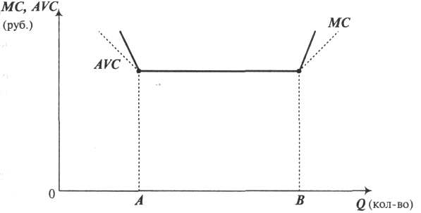

Рис. 6.2. Кривые средних переменных и предельных издержек в условиях
олигополии в краткосрочном периоде

Можно сказать, что в краткосрочном периоде наблюдается постоянная отдача от масштаба производства при изменении выпуска продукции с величины отрезка ОА до ОВ.
В этом периоде олигополист на основе изучения рынка определяет свою нормальную кривую спроса, с учетом которой уточняет, какой объем товара можно реализовать по соответствующей цене.
Зная потенциальный спрос, фирма готовит факторы производства с учетом возможных изменений спроса. «Нормальная» кривая спроса для определения первоначальной «нормальной» цены товара P_{N} (рис.6.3,а), которая в случае изменения спроса D₁ или D₂ (рис. 6.3,б) не меняется,
а изменяется только объем продукции.

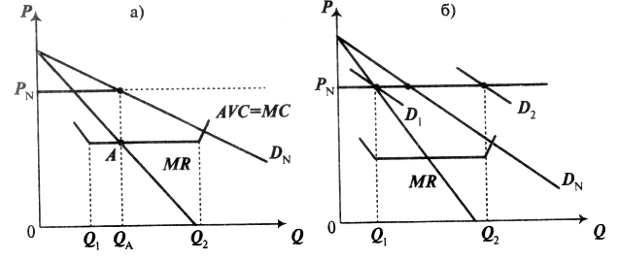

Рис. 6.3. Поведение фирмы – олигополиста в краткосрочном периоде: а) установление «нормальной цены» и выпуска; б) неизменность цены при варьировании спроса

Олигополист, как и другие фирмы несовершенной конкуренции, максимизирует свою прибыль, когда соблюдается равенство MR=MC, при этом кривые AVC и МС совпадают. Значения цены P_{N} и объема выпуска Q_{A} находятся по точке А, на пересечении MR и МС (AVC).
В долгосрочном периоде действия фирмы – олигополиста определяются реакцией и ответным действием конкурирующих фирм. Зависимость поведения каждой фирмы – олигополиста от реакции конкурентов называют олигополистической взаимосвязью. Фирма обязана тщательно учитывать возможные действия своих конкурентов на олигополистическом рынке при изменении цены и объема выпуска на свою продукцию.
Наличие олигополистических взаимосвязей обусловливает сложный характер поведения фирм. Одна фирма исходит из того, что конкуренты всегда поддерживают общее понижение цены на продукцию отрасли, но не будут поддерживать ее повышение. Другая фирма может предположить, что каждая фирма отреагирует на изменение цены и объема выпуска конкурентов, но не на изменение ее собственного объема и цены. Третья фирма ожидает от своих конкурентов наихудшего из того, что может быть, поступая соответственно этим ожиданиям.
Учитывая, что в долгосрочном периоде действия фирм – олигополистов могут быть многовариантными, единой теории олигополии нет. Однако экономистами разработаны модели, учитывающие ряд согласованных действий конкурирующих фирм при изменениях в ценах и объемах выпуска продукции на рынке олигополии.
Модель Курно – модель, в которой из двух конкурирующих фирм (дуополия) А и В каждая принимает объем производства своего конкурента постоянным и исходя из этого определяет собственные действия по выпуску продукции.
Предположим, что фирма А ничего производить не будет. Тогда потенциальный спрос отрасли будет полностью обеспечен выпуском фирмы В. Начало выпуска продукции фирмой А и его последующее наращивание вызовет сокращение спроса на такую же продукцию фирмы В, график спроса на ее товары сместится влево из положения D₀ в положение D₁ и в последующем – до D₂ (рис. 6.4).
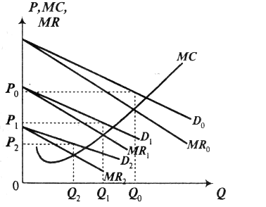

Рис. 6.4. Изменение объема выпуска и цены при
расширении производства фирмой А

Аналогичный график можно построить, предполагая наращивание выпуска фирмой В и соответствующие действия фирмы А.
Объединив оба графика, получим кривые реагирования обеих фирм на поведение друг друга. Пересечение кривых реагирования в точке F дает равновесие Курно (рис. 6.5). При таком равновесии фирма может определить, сколько продукции будет производить конкурент и в зависимости от этого максимизировать свою прибыль.

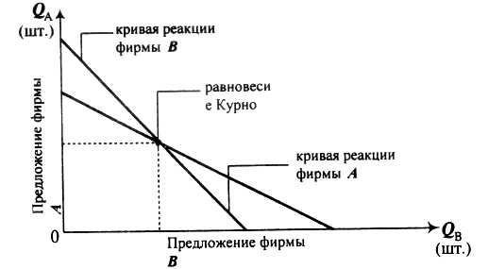
равновесие
Курно

Рис. 6.5. Равновесие Курно

При равновесии Курно одна из фирм устанавливает объем выпуска и «отнимает» часть потребительского спроса, предполагая, что вторая «сдается», снижая цену и объем производства, т.е. вторая фирма принимает условия первой фирмы. Однако поведение второй фирмы может быть и другим, когда она не принимает никаких условий и объявляет ценовую войну с целью недопущения конкурента на рынок. При этом вторая фирма не уменьшает выпуск и значительно снижает цену на свою продукцию.
Поскольку действия фирм – олигополистов влияют на финансовый результат каждой фирмы отрасли, то между ними существует реальная возможность договориться о размерах цены на товар, о величине выпуска продукции, о разделе рынка, об ограничении допуска на него других фирм и т.д.
Сговор – это соглашение между фирмами с целью выработки единой рыночной политики.
Когда олигополисты официально договариваются о ценах и объемах выпуска, то результатом сговора является объединение фирм в картель. Отношение к картелям в разных странах неоднозначное. В Японии они широко распространены, в ряде стран Европы нарастает тенденция к их запрещению. Однако во всех странах действует законодательство, ограничивающее монопольную деятельность, приводящую к росту цен.
Одной из форм неявного сговора является ценовое лидерство. Такое явление наиболее часто наблюдается в отрасли, где есть преобладающее влияние одной, как правило, самой крупной фирмы-лидера. Такая фирма и выступает инициатором возможных изменений цен и выпуска. Ценовой лидер уверен, что другие фирмы последуют его примеру. Фирмы-олигополисты, входящие в отрасль, знают, что если они последуют за лидером, то другие сделают то же самое. Такая согласованность равносильна картелю, хотя и отсутствует при этом формальное соглашение.
Необходимо отметить, что фирма – ценовой лидер действует не только по линии повышения цен. Чтобы помешать входу в отрасль конкурентов, ценовой лидер может и понижать цены, объявляя тем самым ценовую войну.

7. ТЕОРИЯ ПОВЕДЕНИЯ ПОТРЕБИТЕЛЯ

7.1. Полезность в экономической теории и проблема ее измерения

Существуют два основных подхода к решению проблемы соизмерения полезности различных благ и их наборов: кардиналистский (количественный) и ординалистский (порядковый).
Кардиналистский подход к анализу потребительского поведения основан на представлении о возможности измерения различных благ в гипотетических единицах полезности – ютилях (от англ. utility – полезность) – и получил название кардиналистского.
В настоящее время кардиналистский подход к анализу полезности, спроса и потребительского поведения стал заменяться ординалистским подходом, который считается более современным. Он основан на комбинации благ по их предпочтительности. Считается, что предпочтения уже сформировались и потребитель всегда предпочтет большее количество товара меньшему (отвлекаясь от цен и от возможных исключений). Потребитель независим в удовлетворении своих потребностей.
Различают общую и предельную полезность. Общая (суммарная) полезность (TU) – полезность, извлекаемая от потребления определенного количества благ или услуг.
Предельная полезность (MU) – это прирост общей полезности товарного набора при увеличении объема потребления данного товара на одну единицу. За относительно короткий промежуток (пока не изменятся вкусы потребителей) предельная полезность каждой дополнительной единицы по мере насыщения потребности в данном продукте будет падать. Данный факт известен в экономике как закон убывающей предельной полезности, согласно которому чем больше потребление некоторого блага, тем меньше приращение полезности, получаемой от единичного приращения потребления этого блага.
Если каждая последующая единица продукта обладает все меньшей и меньшей предельной полезностью, то общая суммарная полезность растет замедленными темпами, а предельная полезность падает.
Рассмотрим это положение на примере (табл. 7.1).

Таблица 7.1
Общая и предельная полезность (закономерность изменения общей
и предельной полезности при изменении товарного набора)

Q_{товар}  количество товарного набора | TU  общая суммарная полезность | MU  предельная полезность
0 | 0 | 0
1 | 4 | 4
2 | 7 | 3
3 | 9 | 2
4 | 10 | 1
5 | 10 | 0

Данная закономерность может быть представлена также графически (рис. 7.1,а, б).
Из графика видно, что общая полезность растет, а предельная падает. Максимум полезности потребитель получает в точке А, когда MU = 0.

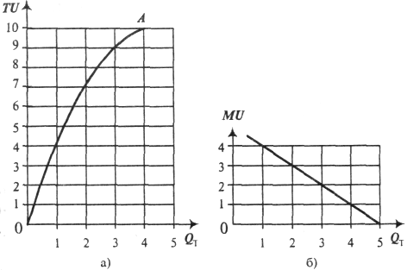

Рис. 7.1. Общая (а) и предельная (б) полезность благ

7.2. Теория потребительского поведения

Потребительское поведение – это процесс формирования спроса потребителей на разнообразные товары и услуги. Потребляя блага, человек получает удовольствие, удовлетворение -полезность, которая субъективна.
Поведение типичного потребителя в рыночной экономике представляет существенный интерес. Необходимо проанализировать, каким образом потребители будут расходовать свои денежные доходы между различными товарами и услугами, которые они могут купить. Чтобы это понять, необходимо рассмотреть факторы, влияющие на поведение потребителя.
1. Мах товаров и услуг при min расходов. Такое поведение потребителя рассматривается как разумное поведение. Типичный потребитель стремится получить за свои деньги «все, что можно», или, используя специальную терминологию, максимизировать совокупную полезность.
2. Предпочтения. Средний потребитель имеет достаточно отчетливую систему предпочтений в отношении товаров и услуг, предлагаемых на рынке. Покупатели прекрасно представляют себе, какую предельную полезность они извлекут из каждой последующей единицы различных продуктов, которые они надумают купить.
3. Доход потребителя. Иначе этот «шаг» рассматривается как «бюджетное сдерживание». Денежный доход имеет ограниченную величину, поэтому можно купить ограниченное количество товаров. За несколькими исключениями все потребители испытывают на себе сдерживающее влияние бюджета.
4. Цены. На все товары и услуги, предлагаемые потребителю, есть цены, потому, что их производство требует издержек редких и, следовательно, ценных ресурсов. Потребитель должен идти на компромиссы; он должен выбирать между альтернативными продуктами, чтобы при ограниченности денежных ресурсов получить в свое распоряжение наиболее удовлетворительный, с его точки зрения, набор товаров и услуг.
Вопрос сводится к следующему: какой именно набор товаров и услуг из тех, что потребитель может приобрести, не выходя за пределы своего бюджета, принесет ему наибольшую полезность или удовлетворение? Правило максимизации полезности потребителя заключается в таком распределении денежного дохода, когда последний доллар, затраченный на приобретение каждого вида продуктов, приносит одинаковую добавочную (предельную) полезность. Если потребитель «уравновесит свои предельные полезности» в соответствии с этим правилом, то ничто не будет побуждать его к изменению структуры расходов. Потребитель будет находиться в состоянии равновесия. Совокупная полезность понизится при любом изменении набора приобретаемых товаров.
Согласно правилу максимизации полезности потребитель может максимизировать полезность, если он распределит свой денежный доход таким образом, чтобы последний доллар, израсходованный на продукт А, а также последний доллар, израсходованный на продукт В, и так далее принесут одинаковое количество добавочной, или предельной, полезности. Предельную полезность в расчете на доллар, затраченный на продукт А, обозначим как MU продукта А, деленное на цену продукта А, а предельную полезность в расчете на доллар затрат на продукт В – как MU продукта В, деленное на цену продукта В. Правило максимизации полезности требует, чтобы эти соотношения были равны. А именно:
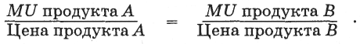
Рассмотрим теорию потребительского поведения и потребительского равновесия на основе анализа: 1) бюджетной линии потребителя и 2) кривых безразличия.
Бюджетная линия потребителя показывает различные комбинации двух продуктов, которые могут быть приобретены при фиксированной величине денежного дохода (рис. 7.2).

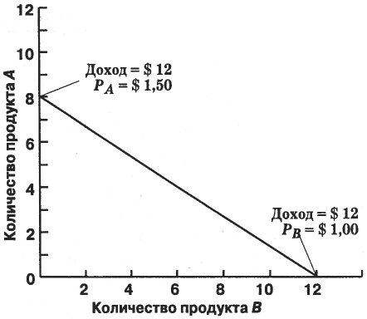

Рис. 7.2. Бюджетная линия потребителя
Два свойства бюджетной линии заслуживают внимания.
1. Изменение дохода: расположение бюджетной линии зависит от величины денежного дохода, т.е. увеличение денежного дохода приводит к перемещению бюджетной линии вправо, уменьшение денежного дохода перемещает ее влево.
2. Изменение цены: изменение цен продуктов также приводит к перемещению бюджетной линии. Снижение цен обоих продуктов перемещает график вправо. И наоборот, увеличение цен перемещает график влево.
Кривая безразличия показывает множество потребительских пар, выбор которых безразличен для потребителя при данном доходе. По определению, кривые безразличия демонстрируют все возможные комбинации продуктов А и В, дающие потребителю равный объем удовлетворения потребности, или полезности. На рисунке 7.3 представлена гипотетическая кривая безразличия, включающая продукты А и В. Субъективные предпочтения потребителя таковы, что он реализует одинаковую совокупную полезность А и В при любой их комбинации, показанной на графике; следовательно, потребителю будет безразлично, какую именно комбинацию продуктов он действительно приобретет.

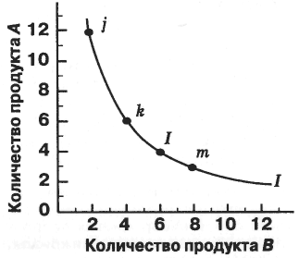

Рис. 7.3. Кривая потребительского безразличия

Характерные черты кривых безразличия:
1. Нисходящий вид кривой. Кривые безразличия имеют вид нисходящих по той простой причине, что как продукт А, так и продукт В обладают полезностью для потребителя. Следовательно, двигаясь от комбинации j к комбинации k, потребитель приобретает больше продукта В, тем самым увеличивая для себя его совокупную полезность; соответственно для уменьшения совокупной полезности на точно такую же величину потребитель должен отказаться от некоторого количества продукта А. Иначе говоря, чем больше В, тем меньше А, так что между количествами А и В существует обратная связь, а любая кривая, выражающая обратную связь переменных, имеет нисходящий вид.
2. Выпуклость по отношению к началу координат. Субъективная готовность потребителя к замещению продукта А продуктом В (или наоборот) зависит от начальных количеств продуктов
А и В. В общем, чем больше количество продукта В, тем меньше предельная полезность его дополнительных единиц. Аналогичным образом, чем меньше количество продукта А, тем больше его предельная полезность. Это значит (рис. 7.3), что при перемещении вниз по кривой потребитель будет готов отказаться от все меньшего и меньшего количества продукта А в порядке компенсации на приобретение каждой дополнительной единицы В. В результате получаем кривую с убывающим наклоном, т.е. выпуклую по отношению к началу координат.
Карта безразличия представляет собой набор кривых безразличия (рис. 7.4). Каждая следующая кривая, дальше отстоящая от начала координат, соответствует большей величине совокупной полезности.
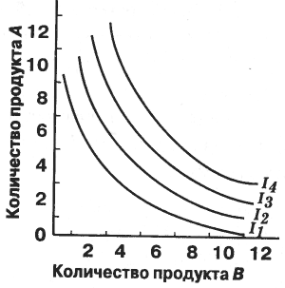

Рис. 7.4. Карта безразличия

Определить равновесное положение потребителя можно путем совмещения линии потребительского бюджета и карты безразличия, как это показано на рисунке 7.5. Согласно определению бюджетная линия показывает все комбинации продуктов А и В, доступные для потребителя при данной величине его денежного дохода и данном уровне цен продуктов А и В. Вопрос заключается в следующем: какая из этих доступных потребителю комбинаций окажется для него наиболее предпочтительной? Ответ: такая комбинация, которая принесет ему наибольшее удовлетворение или наибольшую полезность.
Итак, комбинация, максимизирующая полезность, будет соответствовать точке, лежащей на наивысшей из доступных потребителю кривых безразличия (рис. 7.5).

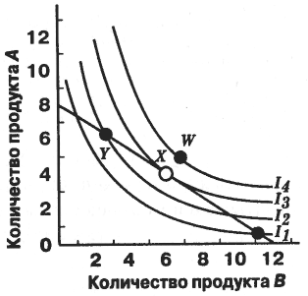

Рис. 7.5. Равновесное положение потребителя

Существует одно важное различие между объяснением потребительского спроса с помощью теории предельной полезности и с помощью теории кривых безразличия. Теория предельной полезности предполагает, что полезность количественно измерима. Это означает, что потребитель предполагает, сколько именно добавочной полезности извлекается из добавочной единицы продукта А или В. Для равновесного положения, необходимо, чтобы
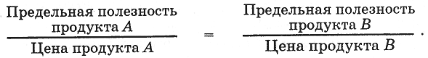
Теория кривых безразличия, рассуждая о свойствах бюджетной линии, утверждает, что при данной цене продукта А повышение цены продукта В приведет к перемещению кривой бюджетной линии влево, ближе к началу координат (рис. 7.5). Благодаря манипулированию ценой продукта В при помощи кривых безразличия и бюджетных линий можно построить нисходящую кривую спроса на продукт В. Заметим, что изменению подвергалась только цена продукта В. Цена продукта А, так же как и величина дохода потребителя и его вкусы, оставалась неизменной на протяжении всего процесса построения кривой потребительского спроса на продукт В. Итак:
- объяснение потребительского поведения с позиций теории кривых безразличия основывается на использовании бюджетной линии и кривых безразличия;
- бюджетная линия показывает все комбинации двух продуктов, которые может купить потребитель при данной величине его денежного дохода и данном уровне цен на продукты. Изменение цен на продукты или величины денежного дохода приведет к перемещению бюджетной линии;
- кривая безразличия показывает все комбинации двух продуктов, которые принесут потребителю одинаковый объем совокупной полезности. Кривые безразличия являются нисходящими и выпуклыми по отношению к началу координат;
- потребитель выберет такую точку на бюджетной линии, которая поставит его на наиболее высокую из всех доступных ему кривую безразличия;
- изменение цены одного из продуктов приводит к смещению бюджетной линии и выявлению нового положения равновесия. Нисходящая кривая спроса может быть построена путем нанесения на график комбинаций цены и количества спрашиваемой продукции, соответствующих старому и новому положениям равновесия.
Если цена продукта B повысится с 1 до 1,5 долл. (рис. 7.6,а), положение равновесия переместится из точки X в точку X' при соответствующем уменьшении количества спрашиваемой продукции с 6 до 3 единиц. Кривая спроса на продукт В строится путем соединения между собой точек, соответствующих различным комбинациям цен и количеств, в частности (1 долл. –
6 единиц и 1,5 долл. – 3 единицы).

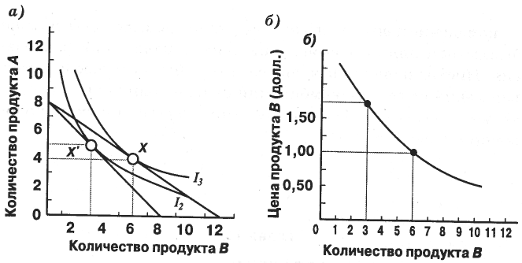

Рис. 7.6. Построение кривой спроса: а – два положения равновесия;
б – кривая продукта В

ПРИЛОЖЕНИЯ

Сравнительная характеристика организационно-правовых форм
предпринимательства в РФ

Условие | Открытое акционерное общество | Закрытое акционерное общество | Общество  с ограниченной ответственностью | Производственный  кооператив
1 | 2 | 3 | 4 | 5
Число участников | Минимальное – 1, максимальное – не ограничено | Минимальное – 1, максимальное – 50 | Минимальное – 1, максимальное – 50 | Минимальное – 5, максимальное –  не ограничено
Минимальный размер уставного капитала | Не менее  1000-кратной суммы МРОТ | Не менее  100-кратной суммы МРОТ | Не менее  100-кратной суммы МРОТ | Ограничений нет
Участие юридических лиц | Ограничений нет | Ограничений нет | Ограничений нет | В случае если это предусмотрено уставом
Личное трудовое участие членов организации  в производ-ственной деятельности | Не предусмотрено | Не предусмотрено | Не предусмотрено | Обязательно, либо член ПК должен внести дополнитель-ный паевой взнос. При этом число членов ПК,  не принимающих личного трудового участия в его дея-тельности, не может превышать  25% числа членов ПК, принимающих личное трудовое участие в его деятельности
Возможность выпуска акций | Обязательна | Обязательна | Не предусмотрена. Вправе размещать облигации и иные ценные бумаги | Запрещена
Согласие других участников или органов управления на прием третьих лиц  в число участников | Не требуется | Не требуется | Может быть преду-смотрено уставом. Необходимо в случае увеличения уставного капитала на основании заявления третьего лица (заявлений третьих лиц) о при-нятии его в общество и о внесении вклада | Обязательно
Исключение из числа участников | Не предусмотрено | Не предусмотрено | По решению суда на основании иска участников, имею-щих не менее 10% уставного капитала | По решению общего собрания
Продолжение табл.

1 | 2 | 3 | 4 | 5
Отчуждение участником своей доли (акций, пая) | Ограничений нет | Наличие преиму-щественного права приобре-тения акций, продаваемых третьему лицу. Уставом может быть также преду-смотрено преиму-щественное право общества, если акционеры не использовали свое преимущественное право приобре-тения акций | Уставом может быть предусмотрено согласие участни-ков и общества на отчуждение другим участникам своей доли. Уставом может быть уста-новлен запрет на отчуждение доли (части доли) треть-им лицам. Наличие преимущественного права приобретения доли (части доли), продаваемой треть-ему лицу. Уставом может быть также предусмотрено преимущественное право общества, если участники не использовали свое преимущественное право приобретения доли (части доли) | Уставом может быть установлен запрет на отчуждение пая (части пая) другим членам. Согласие общего собрания на отчуждение пая (части пая) третьим лицам. Наличие преимущественного права приобретения пая (части пая), продаваемого третьему лицу
Участие в ор-ганах управ-ления и кон-троля лиц, не являющихся участниками | Допустимо | Допустимо | Допустимо | Недопустимо
Принятие решений общим собранием участников | Акционер имеет количество голосов, соответствующее количеству принадлежащих ему акций, если иное не преду-смотрено уставом | Акционер имеет количество голосов, соответствующее количеству принадлежащих ему акций, если иное не преду-смотрено уставом | Участник имеет количество голосов, пропорциональное размеру его доли в уставном капитале.  Уставом общества может быть уста-новлен иной поря-док определения количества голосов участников общества | Каждый член ПК имеет один голос
Периодич-ность распре-деления прибыли между участниками | По результатам первого квартала, полугодия, девяти месяцев, финансового года и (или) по резуль-татам финансо-вого года | По результатам первого квартала, полугодия, девяти месяцев, финансового года и (или) по резуль-татам финансо-вого года | Ежеквартально,  раз в полгода или раз в год | —

Продолжение табл.

1 | 2 | 3 | 4 | 5
Порядок распределения прибыли между участниками | Начисление и выплата дивидендов  на размещенные акции | Начисление и выплата дивидендов  на размещенные акции | Пропорционально размеру долей участников в устав-ном капитале обще-ства или в ином порядке, преду-смотренном уста-вом общества | Не более 50% суммы распределяемой прибыли – пропор-ционально паевым взносам, остальные –  в соответствии  с трудовым участием
Публичное раскрытие информации о деятельности общества | Предусмотрено законодательством | В случае регист-рации проспекта эмиссии или публичного разме-щения облигаций или иных ценных бумаг | В случае публич-ного размещения облигаци или иных ценных бумаг | Предоставляется органам государ-ственной власти и органам местного самоуправления в порядке, установлен-ном законодатель-ством Российской Федерации
Формирование фондов | Резервный фонд – обязательно в размере, предусмотренном уставом, но не менее 5% устав-ного капитала. Специальный фонд акционирования работников обще-ства – по желанию | Резервный фонд – обязательно в размере, предусмотренном уставом, но не менее 5% устав-ного капитала. Специальный фонд акционирования работников обще-ства – по желанию | По желанию | По желанию
Контрольные органы | Ревизионная комиссия (ревизор), аудитор | Ревизионная комиссия (ревизор) | Могут быть предусмотрены уставом общества. В обществах, име-ющих более  15 участников, образование ревизи-онной комиссии (избрание ревизора) обязательно | Уставом общества может быть преду-смотрено образо-вание ревизионной комиссии или избрание ревизора  в случае, если число членов кооператива менее 20 человек

ЗАДАНИЯ ДЛЯ САМОСТОЯТЕЛЬНОЙ РАБОТЫ

1. Составьте логическую схему базы знаний по теме юниты:
2. Укажите условия, необходимые для успешного функционирования рынка:
___________________________________________________________________________________________________________________________________________________________________________________________________________________________________________________________________________________________________________________________________________________

3. Охарактеризуйте основные функции рынка:

Функция | Характеристика
Регулирующая функция
Ценообразующая функция
Стимулирующая функция
Распределительная функция
Информационная функция
Посредническая функция
Санирующая функция

4. Таблица определяет величину спроса на апельсины при разных ценах на рынке:

Р, руб./кг | 50 | 60 | 70 | 80
Q^{D},кг | 4 | 3 | 2 | 1

1) Определите графический вид функции спроса.
2) Сколько апельсинов унесет средний покупатель с рынка при их бесплатном распределении?
3) При какой минимальной цене покупатели уйдут без апельсинов?
4) Определите аналитический и графический вид обратной функции спроса на апельсины.

5. Предприниматель Копейкин – один из многих, кто занимается продажей апельсинов. Более высокие цены стимулируют его деятельность, он готов поставить апельсины на рынок в объемах Q^{S} при ценах Р, приведенных в таблице:

Р, руб/кг | 10 | 30 | 50 | 80 | 100
Q^{S}, кг | 1 | 4 | 7 | 11,5 | 14,5

1) Определите графический вид функции предложения апельсинов.
2) Используя данные задания 4, определите равновесные значения цены и объемов продаж апельсинов.

6. Поставьте понятия в соответствие с их определениями:

Акционерное общество (АО) | товарищество, участники которого в соответствии с договором занимаются предпринимательской деятельностью от имени товарищества и солидарно несут по его обязательствам субсидиарную ответственность
Общество с ограниченной ответственностью (ООО) | общество, уставный капитал которого разделен на доли, определенные учредительными документами; участники ООО не отвечают по его обязательствам и несут риск убытков, связанных с его деятельностью, в пределах стоимости своих вкладов
Полное товарищество | общество, уставный капитал которого разделен на определенное число акций, причем его участники не отвечают по его обязательствам и несут риск убытков, связанных с деятельностью общества, в пределах стоимости принадлежащих им акций

7. Используя отдельные данные таблицы, заполните все ее графы:

Объем производства (шт. в месяц), Q | Издержки, тыс. руб.
Объем производства (шт. в месяц), Q | общие постоянные TFC | общие переменные TVC | общие ТС, тыс. руб. | средние постоянные AFC | средние переменные AVC | средние общие АТС | предельные МС
0  1  2  3  4  5 | 40 | 6  11  15 | 60  66

8. Поставьте понятия в соответствие с их определениями:

Монополистическая конкуренция | модель рынка, на котором присутствует единственный продавец товара, способный влиять на общий объем предложения и на цену товара или услуги; отсутствуют близкие заменители товара; имеются высокие барьеры входа
Олигополия | модель рынка, на котором имеется достаточно большое число фирм, продающих дифференцированную продукцию и осуществляющих ценовой контроль над продажной ценой производимых ими товаров, характеризуется сравнительно большим числом продавцов, которые производят дифференцированные продукты (одежду, мебель, книги).
Чистая монополия | модель рынка, на котором несколько фирм продают стандартизованный или дифференцированный товар, причем доля каждого из них в общих продажах настолько велика, что изменение в количестве предлагаемой продукции одной из фирм ведет к изменению цены

9. Какой из приведенных примеров лучше всего подходит к определению естественной монополии:
а) метро;
б) таксопарки;
в) милиция;
г) мебельная фабрика.
Объясните ваш выбор.
10. Какие из следующих рынков можно отнести к совершенно-конкурентным?
1. Ценных бумаг.
2. Автомобилей.
3. Арендаторов жилья.
4. Бензина.
Объясните ваш выбор.

11. В набор потребителя входит два товара: масло и сыр. Их общая полезность характеризуется следующими данными:

Количество масла, кг | 1 | 2 | 3 | 4 | 5 | 6
Предельная полезность масла | 12 | 22 | 30 | 36 | 41 | 45
Количество сыра, кг | 1 | 2 | 3 | 4 | 5 | 6
Предельная полезность сыра | 8 | 13 | 17 | 20 | 22 | 23

1 кг масла стоит 4 руб., 1 кг сыра – 3 руб. Общий доход потребителя составляет 36 руб. Какое количество масла и сыра купит рациональный потребитель?
_______________________________________________________________________________________________________________________________________________________________________________________________________________________________________________________________

12. Потребительский набор включает два продукта: мясо и куры.

Продукт | А | В | С | D | Е
Мясо, кг | 12 | 7,5 | 4,5 | 3 | 1,5
Куры, кг | 1,5 | 3 | 4,5 | 7,5 | 12

Постройте кривую безразличия, обозначив количество мяса на горизонтальной оси, а кур – на вертикальной:

ГЛОССАРИЙ

№ п/п | Новое понятие | Содержание
1 | 2 | 3
1 | Акционерное общество (АО) | общество, уставный капитал которого разделен на определенное число акций, причем его участники не отвечают по его обяза-тельствам и несут риск убытков, связанных с деятельностью общества, в пределах стоимости принадлежащих им акций
2 | Бухгалтерская прибыль | общая выручка фирмы за вычетом внешних издержек
3 | Бюджетная линия потребителя | различные комбинации двух продуктов, которые могут быть приобретены при фиксированной величине денежного дохода
4 | Величина (объем) предложения | количество товаров, которое готовы продать продавцы
5 | Внешние издержки | плата за ресурсы поставщикам, не принадлежащим к числу владельцев данной фирмы
6 | Внутренние издержки | издержки на собственный и самостоятельно используемый ресурс
7 | Естественная монополия | отрасль, в которой долгосрочные средние издержки достигают минимума только тогда, когда одна фирма обслуживает весь рынок целиком
8 | Инфраструктура | совокупность институтов, систем, служб, предприятий и организаций, обслуживающих рынок и выполняющих определенные функции по обеспечению нормального режима его функционирования
9 | Карта безразличия | набор кривых безразличия
10 | Коммерческие организации | организации, преследующие извлечение прибыли в качестве основной цели своей деятельности
11 | Коэффициент перекрестной эластичности | степень реакции величины (объема) спроса на один товар при изменении цены другого товара
12 | Коэффициент эластичности спроса по доходу | степень реакции объема (величины) спроса на товар при изменении величины дохода потребителя
13 | Кривая безразличия | множество потребительских пар, выбор которых безразличен для потребителя при данном доходе
14 | Модель Курно | модель, в которой из двух конкурирующих фирм (дуополия) А  и В каждая принимает объем производства своего конкурента постоянным и исходя из этого определяет собственные действия по выпуску продукции
15 | Монополистическая конкуренция | модель рынка, на котором имеется достаточно большое число фирм, продающих дифференцированную продукцию и осуществляющих ценовой контроль над продажной ценой производимых ими товаров, характеризуется сравнительно большим числом продавцов, которые производят дифференцированные продукты (одежду, мебель, книги)
16 | Некоммерческие организации | организации, для которых извлечение прибыли не является основной целью и не распределяющие ее среди участников
17 | Общая (суммарная) полезность (TU) | полезность, извлекаемая от потребления определенного количества благ или услуг
18 | Общество с ограниченной ответственностью (ООО) | общество, уставный капитал которого разделен на доли, определенные учредительными документами; участники ООО не отвечают по его обязательствам и несут риск убытков, связанных с его деятельностью, в пределах стоимости своих вкладов
1 | 2 | 3
19 | Общие переменные издержки ТVC | издержки, зависящие от объема выпуска продукции
20 | Общие постоянные издержки TFC | издержки, не зависящие в краткосрочном периоде от выпуска продукции
21 | Объем спроса | количество товара, которое потребители согласны купить
22 | Олигополия | модель рынка, на котором несколько фирм продают стандартизованный или дифференцированный товар, причем доля каждого из них в общих продажах настолько велика, что изменение в количестве предлагаемой продукции одной из фирм ведет к изменению цены
23 | Полное товарищество | товарищество, участники которого (полные товарищи) в соответствии с договором занимаются предпринимательской деятельностью от имени товарищества и солидарно несут по его обязательствам субсидиарную ответственность
24 | Потребительское поведение | процесс формирования спроса потребителей на разнообразные товары и услуги
25 | Предельная полезность (MU) | прирост общей полезности товарного набора при увеличении объема потребления данного товара на одну единицу
26 | Предельные издержки (МС) | издержки, связанные с производством дополнительной единицы продукции
27 | Предложение | совокупность товаров с определенными ценами, которые находятся на рынке (или в пути) и которые могут или намерены продать производители
28 | Предприятие | отдельная самостоятельно действующая хозяйственная единица, производящая товары или оказывающая услуги
29 | Производственный кооператив | добровольное объединение граждан на основе членства для совместной хозяйственной деятельности, основанной на их личном участии и объединении имущественных паевых взносов
30 | Равновесие рынка | ситуация на рынке, когда величины предложения и спроса совпадают или эквивалентны при приемлемой для потребителя и производителя цене
31 | Равновесная цена | цена, при которой количество товара, предложенного на рынке, равно количеству товара, на который предъявлен спрос
32 | Рынок | всеобщая форма взаимосвязи субъектов экономической деятельности, посредством которой реализуются переливы товаров, рабочей силы и капиталов в различных точках экономического пространства
33 | Рыночный механизм | механизм формирования цен и распределения ресурсов, взаимодействия субъектов рынка по поводу установления цен, объема производства и реализации товаров
34 | Сговор | соглашение между фирмами с целью выработки единой рыночной политики
35 | Совершенная цено-вая дискриминация (ценовая дискриминация первой степени) | вид ценовой дискриминации, который заключается в установлении разной цены на каждую единицу товара, так чтобы каждая единица товара продавалась как раз по денежной оценке своей предельной полезности для какого-либо потребителя
36 | Спрос | форма проявления потребностей людей, обеспеченных денежным эквивалентом
37 | Средние издержки | издержки на единицу продукции
38 | Трансакционные издержки | издержки, связанные с заключением сделок и отражающие затраты на выбор партнера; на подписание соглашений и контроль исполнения; на адаптацию к происходящим изменениям; на совершенствование квалификации отдельных работников; на предупреждение мошенничества; на случай неожиданных потрясений
1 | 2 | 3
39 | Фирма | организация, которая владеет предприятием и ведет на нем хозяйственную деятельность
40 | Цена предложения | минимальная цена, по которой продавцы согласны продать определенное количество товаров
41 | Цена спроса | максимальная цена, которую покупатели готовы заплатить за определенное количество товара
42 | Ценовая дискриминация | продажа продукта по более чем одной цене, и эти ценовые различия не оправдываются различиями в издержках
43 | Ценовая дискриминация в зависимости от объема покупки (второй тип ценовой дискриминации) | ценовая политика, используемая тогда, когда фирма знает, что существует несколько типов потребителей, но она не в состоянии различить каждый тип
44 | Ценовая дискрими-нация по группам потребителей (ценовая дискриминация третьего типа) | вид ценовой дискриминации, который заключается в том, что различные категории покупателей сталкиваются с различными ценами, но каждая группа покупателей платит одну и ту же цену за любую купленную единицу
45 | Ценовая эластичность | эластичность спроса или предложения по отношению к цене; реакция изменения спроса (предложения) на изменение цены
46 | Чистая монополия | модель рынка, на котором присутствует единственный продавец товара, способный влиять на общий объем предложения и на цену товара или услуги; отсутствуют близкие заменители товара; имеются высокие барьеры входа
47 | Экономическая прибыль | общая выручка за вычетом всех издержек (внешних и внутренних, включая в последние нормальную прибыль предпринимателя)
48 | Экономические издержки | выплаты, которые фирма обязана сделать, или те доходы, которые фирма обязана обеспечить поставщику ресурсов для того, чтобы отвлечь эти ресурсы от использования в альтернативных производствах
49 | Эластичность предложения | степень изменения величины (объема) предложения в зависимости от увеличения цены
50 | Эластичность спроса по цене | частное от деления процентного изменения величины спроса на процентное изменение цены

* Полужирным шрифтом выделены новые понятия, которые необходимо усвоить. Знание этих понятий будет проверяться при тестировании.
Курно, Антуан Огюстен (1801 – 1877) – французский экономист, один из первых ученых, которые сознательно и последовательно применили математические методы в экономическом исследовании. Произведение Курно, принесшее ему впоследствии славу, вышло в 1838 г. и называлось «Исследование математических принципов теории богатства».
Джевонс Уильям Стэнли (1835 – 1882) – английский логик, экономист, статистик. Создал систему логики, основанную на принципе замещения равных. Построил «логические счеты» и логическую машину. Сторонник предельной полезности теории. Применял логико-математический аппарат в экономическом анализе.
Котлер, Филип – профессор международного маркетинга Высшей школы менеджмента Дж.Л. Келлога при Северо-Западном университете. Получил степень магистра экономики в Чикагском университете и звание доктора философии. Котлер – автор многих книг по маркетингу и менеджменту, а также им написаны свыше 100 статей для ведущих журналов. Единственный автор, кто трижды удостаивался ежегодной премии Alpha Kappa Psi, присваиваемой за лучшую статью для «Journal of Marketing». Имеет множество званий и наград за выдающийся вклад в маркетинг.
Хайек, Фридрих фон (1899 – 1992) – английский экономист, философ. Представитель экономического либерализма, развивавший традиции австрийской школы. Подвергал острой критике идеи и практику социализма. Один из вдохновителей неоконсервативного поворота в экономической политике стран Запада. Рассматривал капитал как вечную категорию, присущую всем общественно-экономическим формациям. 1974 – лауреат Нобелевской премии по экономике (совместно с Гуннаром Мюрдаль) за основополагающие работы по теории денег и экономических колебаний, за глубокий анализ взаимозависимости экономических, общественных и институционных явлений.
Самуэльсон Пол (р. 1915) – ученый-теоретик, внесший фундаментальный вклад в развитие экономической науки и получивший за это Нобелевскую премию, и известный популяризатор экономических знаний. Его знаменитый учебник "Экономика" ("Economics"), был впервые опубликован в 1948 г. и с тех пор выдержал уже пятнадцать изданий, разойдясь по всему миру миллионными тиражами.
Характеризует конечный результат деятельности предприятия и представляет собой разницу между валовой выручкой и всеми затратами на производство и реализацию продукции.
Сумма постоянных и переменных издержек на каждом конкретном уровне производства.
Соглашение между производителями или потребителями одноименной продукции с целью сглаживания конкурентной борьбы получения более высоких прибылей на основе определения общей финансовой и производственной политики.

